**分类号： 密级：**

**UDC： 编号：**

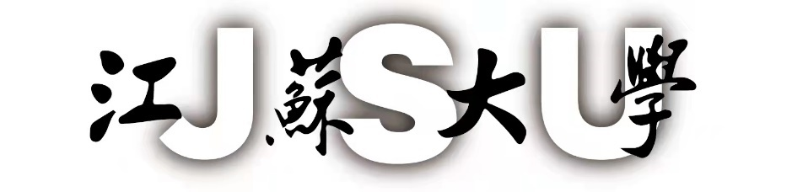

JIANGSU UNIVERSITY

**学术型硕士学位论文**

Academic degree master's Thesis



**机械除草机横向偏移悬挂系统设计与试验**

**DESIGN AND EXPERIMENT OF LATERAL DISPLACEMENT SUSPENSION SYSTEM FOR MECHANICAL WEEDING MACHINE**

作者姓名

指导教师 职 称

申请学位级别 专业名称

论文提交日期 论文答辩日期

学位授予单位和日期

Classified Index: S224.22

UDC: 631

Academic degree master's Thesis

**DESIGN AND EXPERIMENT OF LATERAL DISPLACEMENT SUSPENSION SYSTEM FOR MECHANICAL WEEDING MACHINE**

By

Major: Agriculture engineering

Supervisor:

Jiangsu University

May, 2024

独 创 性 声 明

本人郑重声明：所呈交的学位论文，是本人在导师的指导下，独立进行研究工作所取得的成果。除文中已注明引用的内容以外，本论文不包含任何其他个人或集体已经发表或撰写过的作品成果，也不包含为获得江苏大学或其他教育机构的学位或证书而使用过的材料。对本文的研究做出重要贡献的个人和集体，均已在文中以明确方式标明。本人完全意识到本声明的法律结果由本人承担。

学位论文作者签名：

年 月 日

学位论文版权使用授权书

江苏大学、中国科学技术信息研究所、国家图书馆、中国学术期刊（光盘版）电子杂志社有权保留本人所送交学位论文的复印件和电子文档，可以采用影印、缩印或其他复制手段保存论文。本人电子文档的内容和纸质论文的内容相一致，允许论文被查阅和借阅，同时授权中国科学技术信息研究所将本论文编入《中国学位论文全文数据库》并向社会提供查询，授权中国学术期刊（光盘版）电子杂志社将本论文编入《中国优秀博硕士学位论文全文数据库》并向社会提供查询。论文的公布（包括刊登）授权江苏大学研究生院办理。

本学位论文属于不保密 √ 。

学位论文作者签名： 指导教师签名：

年 月 日 年 月 日

# 摘 要

近年来随着人们环保意识的增强以及对绿色有机食品需求的不断扩大，机械除草作为作物中耕作业的一种物理除草方式，得到了越来越广泛的应用。机械除草具有效率高、成本低、对环境无污染等优点。机械除草装备在近年也同样得到长足发展，但无论是行间还是株间机械除草都面临着作业时对行不准、人为调整机具作业方向不及时等因素导致的伤苗问题。为减少机械除草装备因偏移对作物造成的损伤，提高中耕作业机具作业过程中的对行控制能力，本文设计了由作物行识别与偏移量计算子系统、横向纠偏机械装置和控制执行子系统组成的机械除草机横向偏移悬挂系统。主要研究内容和结论如下：

（1）作物行识别与偏移量计算方法和系统研究。经课题组改进的YOLOv5深度学习模型在采集的玉米苗测试集上的测试结果显示mAP值高达92.6%，识别效果远高于SSD、YOLOv3等其他常规检测模型。在作物行识别与偏移量计算子系统的核心部件Jetson NX中部署改进的YOLOv5深度学习算法，对Intel RealSense D435深度相机采集的玉米苗和杂草图像进行处理，提取玉米苗行中心点并拟合出玉米苗行线，再利用最小二乘法计算出作业机具与玉米苗行的偏移量，得到的偏移量与手动标注作物行直线计算的偏移值绝对平均误差约为2.4 mm，验证了上位机输出的偏移量数值较为准确；最后将得到的偏移量用串口通信发送给控制执行子系统。作物行识别与偏移量计算子系统确定了整个悬挂系统作业目标的位置信息，以及控制执行子系统所需执行的偏移量，为最后横向纠偏机械装置执行纠偏动作提供必要前提条件。

（2）横向纠偏机械装置与横移对行液压系统设计。在SolidWorks中建立横向纠偏机械装置三维模型，并利用 ANSYS Workbench进行有限元仿真，仿真结果显示设计的机械装置能够承受预期的载荷，应力和形变满足设计要求，确保了横向纠偏机械装置在实际应用中能有较好性能。通过对液压缸等关键元件选型以及对应的阀组搭配，设计出合理的液压系统并在AMEsim中对液压系统进行仿真验证。

（3）横移对行控制系统设计。基于上下位机与信息传输相关的软硬件模块，搭建横移对行控制系统，作为控制执行子系统的核心部件，微控制器STM32F407ZGT6通过串口通信接收作物行识别与偏移量计算子系统中Jetson NX发送的作物行和偏移量相关信息，并发出指令给继电器开关控制电磁换向阀的开闭，进而控制液压缸的伸缩，执行悬挂系统作业过程中的纠偏动作。在MATLAB中对液压缸的伸缩量搭建PID控制仿真回路并进行仿真，得到的结果显示当Kp=8.6，Ki=2.33，Kd=0.35时，PID控制器对液压缸伸缩的控制效果最好。

（4）横向偏移悬挂系统样机集成与田间模拟试验。在模拟工况下通过MATLAB与AMEsim的联合仿真平台，对液压缸伸缩量进行了PID控制仿真，经过不断微调当Kp=2.508，Ki=0.08，Kd=0.0255 时得到液压缸位移控制效果最好的响应曲线，控制效果符合实际对行纠偏需求。按照设计图纸加工了横向纠偏机械装置，在镇江新区润果农场试验场地上分别对作物行识别与偏移量计算子系统、横向纠偏机械装置、控制执行子系统的关键功能部分进行调试，测试结果均符合设计要求，然后对整机进行集成形成整机样机，并进行了田间模拟测试。结果表明，当拖拉机以0.63 km/h、1.56 km/h和2.25 km/h三种速度沿直线在同一起始位置分别行驶7次20 m距离时，机械装置执行纠偏动作的平均响应时间分别为1.3 s、0.9 s和0.4 s，纠偏的平均准确率分别为92.2%、89.9%和86.8%。

**关键词：**横向纠偏；深度学习；液压系统；纠偏机械装置；PID控制

# Abstract

In recent years, with the increasing awareness of environmental protection and the growing demand for green organic food, mechanical weeding as a physical weeding method for crop cultivation has been widely used. Mechanical weeding has the advantages of high efficiency, low cost, and no pollution to the environment. Mechanical weeding equipment has also made significant progress in recent years, but both inter row and inter plant mechanical weeding face the problem of seedling damage caused by factors such as inaccurate alignment during operation and untimely manual adjustment of machine operation direction. In order to reduce the damage caused to crops by the deviation of mechanical weeding equipment and improve the row control ability of tillage equipment during operation, this paper designs a mechanical weeding machine lateral deviation suspension system consisting of a crop row recognition and offset calculation subsystem, a lateral correction mechanical device, and a control execution subsystem. The main research content and conclusions are as follows:

(1) Research on crop row recognition and offset calculation methods and systems. The test results of the YOLOv5 deep learning model improved by the research group on the collected corn seedling test set showed that the mAP value was as high as 92.6%, and the recognition performance was much higher than other conventional detection models such as SSD and YOLOv3. Deploy an improved YOLOv5 deep learning algorithm in the core component of the crop row recognition and offset calculation subsystem, Jetson NX. Process the corn seedling and weed images captured by the Intel RealSense D435 depth camera, extract the center point of the corn seedling row and fit the corn seedling row line. Then, use the least squares method to calculate the offset between the work tool and the corn seedling row. The absolute average error between the obtained offset and the manually annotated crop row line calculation is about 2.4 mm, verifying that the offset value output by the upper computer is relatively accurate; Finally, the obtained offset will be sent to the control execution subsystem through serial communication. The crop row recognition and offset calculation subsystem determines the position information of the entire suspension system operation target, as well as the offset required to be executed by the control execution subsystem, providing necessary prerequisites for the final lateral correction mechanical device to execute the correction action.

(2) Design of lateral correction mechanical device and lateral movement hydraulic system. Establish a three-dimensional model of the lateral correction mechanical device in SolidWorks and conduct finite element simulation using ANSYS Workbench. The simulation results show that the designed mechanical device can withstand the expected load, and the stress and deformation meet the design requirements, ensuring that the lateral correction mechanical device can have good performance in practical applications. By selecting key components such as hydraulic cylinders and matching corresponding valve groups, a reasonable hydraulic system is designed and verified through simulation in AMEsim.

(3) Design of lateral movement control system. Based on the software and hardware modules related to upper and lower computers and information transmission, a lateral movement control system is built. As the core component of the control execution subsystem, the microcontroller STM32F407ZGT6 receives the work line and offset related information sent by Jetson NX in the crop line recognition and offset calculation subsystem through serial communication, and sends instructions to the relay switch to control the opening and closing of the electromagnetic directional valve, thereby controlling the expansion and contraction of the hydraulic cylinder and executing the correction action during the suspension system operation process. In MATLAB, a PID control simulation loop was constructed for the expansion and contraction of the hydraulic cylinder, and the results showed that the PID controller had the best control effect on the expansion and contraction of the hydraulic cylinder when Kp=8.6, Ki=2.33, and Kd=0.35.

(4) Integration of lateral displacement suspension system prototype and field simulation test. Through the joint simulation platform of MATLAB and AMEsim under simulated working conditions, PID control simulation was conducted on the expansion and contraction of the hydraulic cylinder. After continuous fine-tuning, the response curve with the best displacement control effect of the hydraulic cylinder was obtained when Kp=2.508, Ki=0.08, and Kd=0.0255, and the control effect met the actual demand for line correction. According to the design drawings, the lateral correction mechanical device was processed. The key functional parts of the crop row recognition and offset calculation subsystem, the lateral correction mechanical device, and the control execution subsystem were debugged on the experimental site of Runguo Farm in Zhenjiang New Area. The test results all met the design requirements. Then, the entire machine was integrated to form a prototype and field simulation testing was conducted. The results show that when the tractor travels 7 times at the same starting position for a distance of 20 meters along a straight line at three speeds of 0.63 km/h, 1.56 km/h, and 2.25 km/h, the average response time for the mechanical device to perform correction actions is 1.3 s, 0.9 s, and 0.4 s, respectively. The average accuracy of correction is 92.2%, 89.9%, and 86.8%, respectively.

**Key words**: horizontal correction; Deep learning; hydraulic system; correction mechanical device; PID control

**目 录**

**摘 要 I**

**Abstract III**

**第一章 绪 论 1**

1.1 研究背景与意义 1

1.2 作物行识别定位技术研究现状 1

1.2.1 国外研究现状 1

1.2.2 国内研究现状 3

1.2.3 国内外研究现状总结 5

1.3 农机具对行纠偏控制策略研究现状 6

1.3.1 国外研究现状 6

1.3.2 国内研究现状 7

1.4 研究内容和结构安排 8

1.4.1 主要研究内容 8

1.4.2 论文总体结构 10

**第二章 作物行识别与偏移量计算方法和系统研究 11**

2.1 基于改进YOLOv5算法的作物识别 11

2.1.1 YOLOv5算法介绍 11

2.1.2 YOLOv5算法改进 11

2.2 测试环境与评价标准 12

2.2.1 测试环境 12

2.2.2 评价标准 13

2.3 数据集准备与测试 14

2.3.1 数据采集 14

2.3.2 数据集标注 15

2.3.3 模型训练 15

2.3.4 数据集测试 16

2.4 作物信息获取与算法部署单元 17

2.4.1 深度相机成像原理 17

2.4.2 深度相机选型 18

2.4.3 边缘计算机选型 18

2.5 作物行位置信息获取与偏移量计算 19

2.5.1 摄像头安装与相机标定 19

2.5.2 玉米苗行中心点提取 21

2.5.3 最小二乘法拟合玉米苗行线 22

2.5.4 横向偏移量计算 24

2.5.5 偏移量值准确性验证 25

2.6 作物行识别与偏移量计算子系统信息接收与处理方案 26

2.7 本章小结 27

**第三章 横向纠偏机械装置与液压系统设计 28**

3.1 横向纠偏机械装置的建模与仿真 28

3.1.1 横向纠偏机械装置结构设计 28

3.1.2 横向纠偏机械装置三维模型的建立 30

3.1.3 机械装置的静力学有限元分析 33

3.2 横移对行液压系统的设计 36

3.2.1 工况分析 36

3.2.2 液压回路设计 37

3.3 液压元件的选型 38

3.4 液压系统的AMEsim仿真 41

3.5 本章小结 44

**第四章 横移对行控制系统设计 46**

4.1 横移对行控制系统工作原理与控制流程 46

4.2 控制系统硬件设计 47

4.3 控制系统程序 47

4.3.1 软件平台 47

4.3.2 编程与运行 48

4.4 液压缸伸缩量PID控制 50

4.4.1 控制原理 50

4.4.2 PID控制 50

4.5 本章总结 52

**第五章 样机与系统集成试验 53**

5.1 样机研制 53

5.2 模拟工况下仿真试验 53

5.2.1 联合仿真的建立 53

5.2.2 仿真试验结果与分析 55

5.3 系统集成 56

5.3.1 作物行识别与偏移量计算子系统调试 56

5.3.2 横向纠偏机械装置调试 58

5.3.3 控制执行子系统调试 58

5.3.4 系统集成调试 62

5.4 田间模拟试验 64

5.4.1 试验方案设计 64

5.4.2 试验结果与分析 64

5.5 本章小结 66

**第六章 总结与展望 67**

6.1 论文总结 67

6.2 工作展望 68

**参考文献 70**

**读研期间参加的科研项目与研究成果 75**

# 第一章 绪 论

## 1.1 研究背景与意义

田间杂草作为农业生态系统的一部分，必然会对农作物生长产生一定程度的不利影响，会与农作物争夺养分、空间、阳光等[1-2]。联合国粮农组织（FAO）的相关研究表明，全球粮食作物在成熟收获前通常会因杂草减产约10%，粮食损失达2.9亿吨[3-4]。而每年杂草对我国粮食作物造成的直接经济损失将近千亿元，对主粮作物造成的产量损失也达300万吨[5]。在我国，化学除草和人工除草是两种主要的除草方式，但人工除草费时费力，化学除草会喷洒药剂污染环境[6-9]，这两种传统除草方式都缺点明显[10]。近年来随着我国农业机械化水平的不断提高，以及政府对推进农业机械化的重视[11]，加速了传统除草方式被机械除草所取代的进程。

机械除草能够有效地减轻人工劳动强度，提高作业效率，降低劳动成本。但由于农田地块不平整、驾驶员操作不当等因素会导致机械除草机在作业过程中对行不准[12]。作物行之间的距离通常较小[13]，如果机械除草机无法准确地沿着作物行行进，容易误伤作物，影响产量。因此，设计研发智能化机械除草机横向偏移悬挂系统，实现机械除草机的精准对行作业，减少对农作物的损伤，对推广现代化精准农业，推进我国农业机械化发展具有现实意义。本文针对以上需求，设计了一套机械除草机横向偏移悬挂系统，由作物行识别与偏移量计算子系统、横向纠偏机械装置和控制执行子系统组成。作物行识别与偏移量计算子系统识别定位作物行并计算出偏移量，然后实时发送给控制执行子系统进行处理；控制执行子系统根据接收的信息发送指令给电磁换向阀，控制液压缸伸缩，实现悬挂系统的对行纠偏，形成闭环控制。

## 1.2 作物行识别定位技术研究现状

### **1.2.1 国外研究现状**

Bossu[14]等提出一种基于小波变换的作物/杂草检测算法，通过研究一组可知初始WIR（Weed Infestation Rate，杂草发生率）的合成图像和一些真实的RGB图像，进行小波分解，再查看错误分类误差（错误的作物/杂草检测）的混淆矩阵，推导出区分杂草和作物像素的算法精度。并将其与基于Gabor滤波的作物/杂草检测算法进行比较，得出了基于小波变换的作物/杂草检测算法在WIR估算上更准确、并且具有更好的实时性，以及Daubechies 25小波是在处理速度和精度上最佳选值的结论。

Søgaard H T[15]等提出一种基于计算机视觉的作物行识别定位检测方法，通过对采集的田间图像进行水平条分隔，并计算出它的颜色中心点，最后利用加权线性回归法来判断作物行中心线的方向以及作业机具的横向位置，再将计算出来的作物行中心线与参考字符串位置进行比较，以此来确定对作物行中心线方向判断是否准确。该方法不用对采集的田间彩色图像进行二值化处理，减轻了图像处理过程中的计算负担，判断作物行位置的误差范围约为±6 mm到±12 mm。

Gee[16]等提出了一种用于作物行检测并估算农田杂草覆盖率的通用方法，该方法主要包括两个步骤：首先利用场景的透视几何特征，从消失点出发应用基于双重霍夫变换（DHT）的算法进行作物行检测；再通过基于区域分割的方法结合斑点着色分析来区分作物行与杂草。结果显示双重霍夫变换是一个适用于不同透视角度和作物幼苗分布密度的可靠作物行检测方法，但作物与杂草的区分算法还需要优化以提高效率。

Han[17]等描述了一种基于视觉的农用车辆制导系统的导航直线获取过程，这个过程包括使用K-means聚类算法进行作物行分割、通过矩特征提取方法进行作物行检测，以及通过成本函数选择导航线三个步骤。使用大豆田和玉米田的两组图像数据进行测试，在30张大豆图像上，平均RMS偏移误差为1.0 cm；而在15张玉米图像上，平均RMS偏移误差为2.4 cm，表明该过程适用于实时视觉引导应用。

Bakker[18]等介绍了一种基于机器视觉的甜菜行检测系统，该系统能够确定作物行相对于机器人的位置和方向。采用的图像处理算法能够在作物的各个生长阶段和重度杂草侵染的情况下找到作物行，估算的作物行位置与实际位置之间的平均偏差范围为6 mm到223 mm，排除掉相机过曝光等导致较大定位偏差的因素后，算法定位作物行的平均误差为6到18 mm。

Kise[19]等提出了一种基于立体视觉（stereovision）的作物行检测方法，研究开发的算法首先从立体视觉图像中重构三维作物高程图，然后在高程图中搜索最佳导航点。这个过程包括立体图像处理、高程图创建和导航点确定三个步骤。经验证基于立体视觉导航系统能在不同行驶速度下成功跟随作物行，包括直线和曲线路径，且在所有测试中未对作物造成损伤。

Romeo[20]等提出了一种新的基于人类视觉感知启发的玉米田作物行检测方法，用于实时处理图像以识别玉米田中的作物行。该方法通过简化的图像分割步骤和基于透视投影的作物行检测策略，在效果和处理时间上都优于霍夫变换，具有很强的实用性。

Reid[21]等对自动导航车辆使用机器视觉进行作物行跟踪进行研究，在视觉系统算法中，首先使用YUV颜色转换根据颜色差异将沟渠和作物区域分开，然后应用最小二乘法估计这两个区域之间边界线的位置。基于这些边界线，再通过三维透视视图转换来识别航向误差并计算与期望线的偏移。

### **1.2.2 国内研究现状**

近年来随着深度学习和图像处理技术的快速发展，我国相关学者在作物行识别定位方面也取得了不错的进展。

陈旭君[22]等提出了一种基于YOLO卷积神经网络的水稻秧苗行线检测方法，通过对原始图像进行裁剪、拉伸等预处理并利用YOLO网络训练，该方法能够根据秧苗目标框的位置信息准确地确定秧苗行的定位点，进而生成秧苗行线并计算行线角度。实验结果表明，该方法在秧苗区域的检测性能上优于Faster R-CNN和ResNet101，并且秧苗行线的检测准确率高于Hough变换和聚类算法，显示出良好的泛化性能。但该算法检测效率不能满足实际需要，有待提升。

王侨等[23]提出了一种基于机器视觉的玉米苗期多条作物行线实时检测技术，通过使用绿色分量增强法、分割阈值优化法和形态特征分析法进行图像预处理，该方法有效地解决了自然光照变化、阴影、播种模式等对检测效果的影响，具有较好的抗干扰性。此外，通过在各水平条内外建立目标区域的特征参数，并进行聚类分割，再利用离群特征点去除后的最小二乘法进行线性拟合，实现了对多条作物行线的准确检测。试验结果表明，该检测方法的整体准确率不低于91.2%，且单帧图像处理时间不超过368 ms，证明了该方法能够快速有效地在不同环境因素下同步检测多条作物行线。

孟庆宽[24]等提出了基于机器视觉的作物行识别与导航线提取方法，研究中引入了YCgCr颜色模型，选取其中与光照无关的Cg分量进行图像处理，以减少光照变化对图像分割的影响。采用基于二维直方图的模糊C均值聚类法（F CM）进行图像分割，并提出了一种基于直线扫描的作物行直线检测算法。该算法利用图像底部和顶部的像素点作为直线的两个端点，通过改变这些端点的位置产生不同斜率的直线，选择包含目标点最多的直线作为作物行中心线。实验结果表明，提出的方法能够在不同光照条件下有效识别作物行，处理640×480像素图片的时间约为16.5 ms，与传统的最小二乘法和Hough变换算法相比，具有更快的图像处理速度和抗干扰能力。

陈娇[25]等提出了一种基于机器视觉的多垄线识别与定位方法，通过图像预处理获得垄行所在区域，使用垂直投影法提取导航定位点，结合摄像机标定原理和透视变换原理，计算导航定位点的世界坐标。借助垄线基本平行的特征，采用基于Hough变换改进的算法，实现了农田多垄线的识别与定位。试验结果表明，该方法能有效地识别和定位多条垄线，处理一幅320×240的图像的时间约为219.4 ms，室内试验的垄线导航距和导航角的平均误差分别为2.33 mm和0.3°。提出的方法不仅能有效识别和定位农田中的多条垄线，而且算法的实时性也能满足实际应用的需求。

王爱臣[26]等提出了一种基于区域生长和均值漂移聚类的苗期作物行提取方法，通过Lab颜色空间中a、b双色分量最大熵法选取最优阈值进行图像分割，利用垂直投影确定聚类窗口带宽，并采用均值漂移方法以聚类窗口边缘为种子点进行区域生长来归类和标记每一行作物，最终通过最小二乘法拟合聚类中心点得到作物行直线。试验结果表明，该方法对大蒜、玉米、油菜、水稻和小麦5种作物的苗期作物行提取具有较高精度，平均行识别率为98.18%，平均误差角度为1.21°，每张图片的平均处理时间为0.48 s，性能明显优于Hough变换方法和投影-邻近分类拟合方法，为田间环境多因素影响下的苗期作物行提取提供了一种更具鲁棒性的方法。

李祥光[27]等提出了一种针对缺株玉米行中心线提取的有效算法，通过在HSV颜色空间中限定颜色分量范围进行图像分割，并利用形态学处理对图像去噪和填补作物行空洞。然后设置图像底部和中部的条状感兴趣区（ROI），提取ROI内的作物行轮廓重心作为定位点；通过扫描线扫描图像，并将作物行区域最多的扫描线定为最优线，得到的最优线与作物行区域融合填充缺株部位。最后通过设置动态ROI和筛选面积最大作物行轮廓，利用最小二乘法拟合目标作物行中心线。

李霞[28]等提出了一种基于中值点Hough变换玉米行检测的导航线提取方法，先通过改进传统的2G-R-B算法，并结合中值滤波、最大类间方差法和形态学操作实现土壤背景与玉米苗带的分割；再利用均值法提取玉米苗带特征点，采用中值点Hough变换拟合垄间两侧玉米苗列线。最后将检测出的双侧玉米苗列线作为导航基准线，使用夹角正切公式提取导航线。

傅灯斌[29]等提出了一种基于区域生长顺序聚类-RANSAC的水稻苗带中心线检测方法，使用归一化超绿特征法（ExG）和最大类间方差法（Otsu）分割水田背景和秧苗区域，通过形态学方法去除图像噪声点；再采用基于水平带的秧苗轮廓质心检测方法提取特征点，利用区域生长顺序聚类方法将同一秧苗行的特征点聚类；最后通过RANSAC算法拟合苗带中心线。该方法在保证检测精度的同时，大幅提升了检测速度，具有良好的适应性和实时性。

汤一平[30]等提出了一种基于机器视觉的茶陇识别与采茶机导航方法，通过对摄像机内外参数的离线标定，以及运用高斯滤波、颜色坐标系转换、局部OTSU多阈值法图像分割、最小二乘法直线拟合等算法处理图像，成功提取出茶陇的左右边缘线。该方法可以适应环境光线的变化，具有较好的检测精度，每一帧图像的处理时间在200 ms左右，能够为采茶机提供准确的导航基准线。

### **1.2.3 国内外研究现状总结**

在国外，许多研究机构和大学开展了作物行识别定位技术的相关研究，并取得了重要进展。一些国外研究团队采用先进的深度学习技术，如卷积神经网络（CNN）、循环神经网络（RNN）等，实现对作物行的高精度识别和定位。还有一些研究关注于作物行的生长状态监测，通过图像处理和机器学习技术，对作物行的生长情况进行实时监测和分析，为农机具作业提供更精准的导航信息。

在我国，近年来作物行识别定位技术也受到了广泛关注，许多研究团队和高校也开展了作物行识别定位技术的研究，涉及图像处理、深度学习、机器视觉等领域。一些研究重点在于作物行的图像识别与分割，利用卷积神经网络（CNN）等技术实现对不同作物行的自动识别。另一些研究关注于农机具的实时定位与导航，利用全局定位系统（GPS）等传感器结合视觉信息，实现对作物行的精准定位。

作物行识别定位技术具有实时性要求高、环境复杂、数据处理量大等特点，需要结合多种传感器和算法来实现。技术挑战主要包括作物行的识别与分割、实时定位与导航、抗干扰能力等方面，需要通过不断进行算法优化和系统集成来解决。未来作物行识别定位技术在农业生产中将发挥重要作用：提高农机作业效率、降低成本、减少农药使用量、促进农业生产的可持续发展。

## 1.3 农机具对行纠偏控制策略研究现状

### **1.3.1 国外研究现状**

在全球范围内，农机具对行纠偏控制策略是精准农业技术发展的重要组成部分，主要侧重于提高农业机械在作业过程中的导航精度和作业效率。国外在这一领域的研究和产品开发具有较早的起点和较为成熟的技术积累。

丹麦哥本哈根大学的H. W. Griepentrog[31]等开发并测试了一种基于GPS定位的电液侧移系统，主要目标是最小化锄头当前GPS位置与预定义路线之间的横向偏差。实验结果显示，锄头的横向跟踪误差（标准偏差）范围在0.009 m到0.028 m之间，表明该系统能显著减少行间锄头在作业过程中产生的横向偏差。

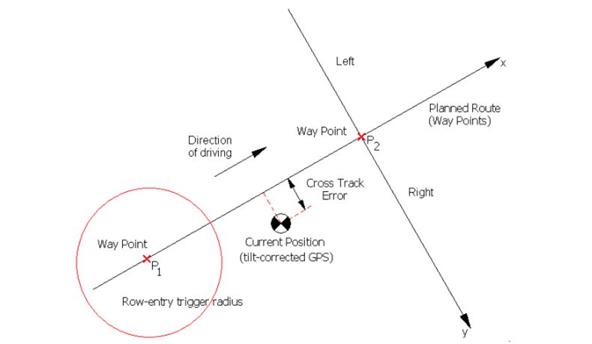

图1.1 基于GPS定位电液侧移系统

Fig.1.1 Electric hydraulic lateral displacement system based on GPS positioning

伊朗的Javad Robati[32]等开发并模拟了一种用于消除作业机具横向偏差的电液控制系统，该系统通过LVDT（线性变差差动变压器）提供位置反馈，系统的电液控制部分用以消除作业机具在作业过程中出现的横向偏移，该系统的有效性通过计算机模拟得到了验证。

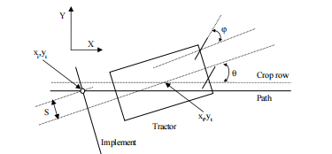

图1.2 拖拉机-执行器-农具布局示意图

Fig.1.2Schematic diagram of the tractor-actuator-implement arrangement

英国的Tillett[33]等开发了一种安装有计算机视觉导向系统的行间锄头。试验结果表明，锄头定位位置与实际位置的标准误差为13 mm，稳态误差约为20 mm。该方法采用机器视觉识别作物行，得到锄头的横向偏移量，再通过侧移机构及时纠偏，但机器视觉受环境因素影响较大，会产生较大误差。

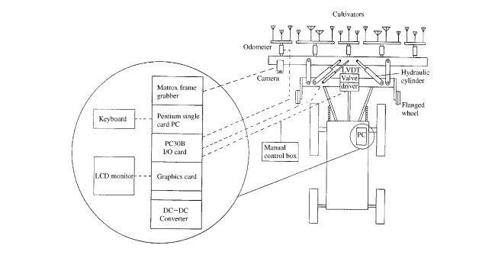

图1.3 导耕锄工作系统

Fig.1.3 Steerable hoe working system

### **1.3.2 国内研究现状**

张俊雄[34]等设计了一种主动式横移对行装置，利用机器视觉和伺服液压控制等技术实现对行纠偏。该装置响应速度快，并能挂接不同农机具，对行准确率比未使用该装置可以提高31.7%。

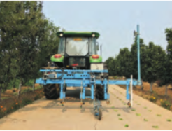

图1.4 试验现场

Fig. 1.4 Test site

张振国[35]设计了小麦免耕播种机双导轨滑移式调偏系统，通过北斗导航系统得到拖拉机和机具实时位置信息，再将得到的横向偏差量发送给控制系统进行处理，让双导轨调偏装置进行调偏。通过土槽试验平台对控制系统进行性能验证，得到的关键参数值满足精准避茬的作业需求，试制样机的田间实际作业效果也较为理想。

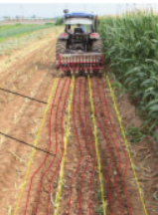

图1.5 田间播种试验

Fig. 1.5 Field sowing experiment

王申莹[36]等基于Proteus软件对甜菜自动对行控制系统进行设计仿真和虚拟试验，试验结果可以为控制系统设计提供参考，提高系统开发效率并降低开发研制过程中的试错成本。

杨少奇[37]等基于4YZ-1D履带式新能源单行玉米收获机，设计并试验了一套自动对行控制系统。在收获作业中，将触杆和位移传感器检测到的偏离距离交由控制器中的模糊控制程序进行处理，控制器实时调整驱动电机左和右的转速，以修正偏离距离，最终实现电动玉米收获机的自动对行。

**1.3.3 国内外研究现状总结**

在国际上，农机具对行纠偏控制策略的研究较早开始，主要集中在高精度GPS、机器视觉、惯性导航系统（INS）等方面的开发和应用上。

国内的研究在借鉴国际上的先进技术基础上，更加注重解决具体的、本土化的农业作业问题。考虑到中国农田小而分散的特点，国内研究更加注重农机具对行纠偏控制策略的适应性和灵活性，以及成本控制。国内很多高校和研究机构也积极参与到农机具对行纠偏控制技术的自主研发中，利用深度学习、模式识别等人工智能技术，提高机器视觉系统在复杂环境下的识别准确率和处理速度。

无论是在国际还是国内，农机具对行纠偏控制策略的研究都在不断深入，技术也在不断进步。随着精准农业的发展，这一领域未来将会有更多的创新和应用。

## 1.4 研究内容和结构安排

### **1.4.1 主要研究内容**

随着精准农业研究的兴起，国内专家学者在农机具精准对行作业方面开展了越来越多的研究，这对于推进我国农业机械化具有重要的现实意义。本文的主要研究内容如下：

（1）作物行识别与偏移量计算方法和系统研究。研究基于深度学习的作物行识别算法和偏移量计算方法，实现作物行识别定位和作物行线的拟合提取，进而计算出偏移量。集成研发上位机子系统，在Jetson NX中部署算法，再用串口通信将有关信息实时发送给控制执行子系统

（2）横向纠偏机械装置与横移对行液压系统设计验证。根据实际需求设计结构合理的机械装置并进行有限元分析验证；选择合适的液压元件搭建横移对行液压系统回路，并在AMEsim中进行仿真验证。

（3）横移对行控制系统研发。构建数学模型并设计PID控制器，实现对液压缸伸缩量的控制。在MATLAB中，对液压缸伸缩量数学模型搭建PID控制仿真回路，仿真结果显示该控制器在液压缸伸缩量的控制上效果较好。

（4）下位机控制系统设计。控制执行子系统实时接收作物行识别与偏移量计算子系统发送的数据信息并进行处理，根据接收的作物行和偏移量信息，输出电平信号给继电器开关控制电磁换向阀的开闭，让液压缸伸缩实现横向纠偏机械装置的对行纠偏动作。

（5）悬挂系统集成和田间模拟试验。对作物行识别与偏移量计算子系统、横向纠偏机械装置、控制执行子系统关键功能分别进行调试，最后集成起来并进行模拟试验，验证了本文所设计的机械除草机横向偏移悬挂系统具有较好的对行纠偏控制效果和较快的响应速度。

本文研究内容的总体技术路线以及组成模块的功能原理如图1.6所示。

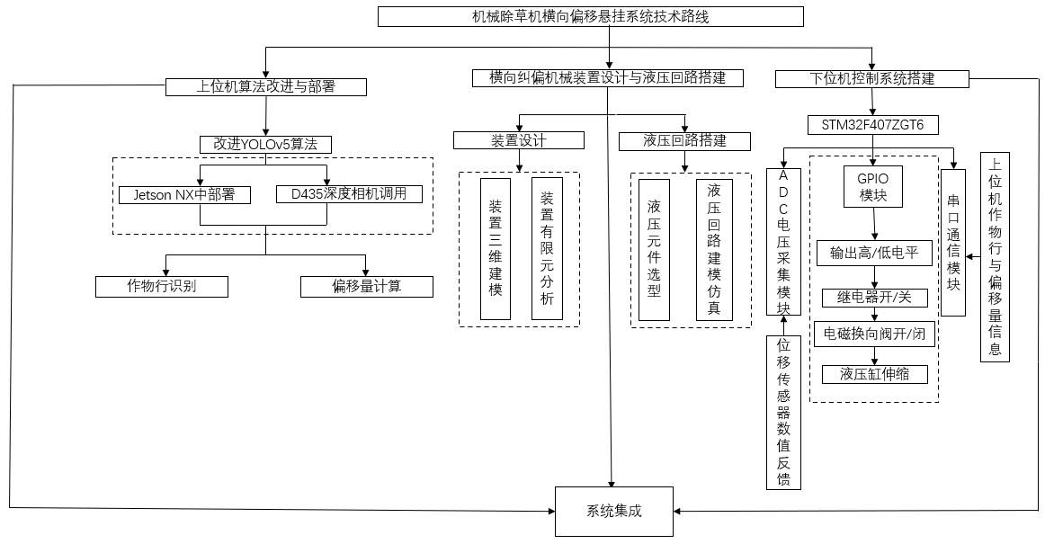

图1.6 总体技术路线

Fig. 1.6 Overall technical roadmap

### **1.4.2 论文总体结构**

本研究共分为六章，主要研究内容如下：

第一章：作为绪论，介绍了课题研究的背景与意义，以及国内外关于作物行识别定位技术与农机具对行纠偏控制策略的研究现状，并对本文主要研究内容进行总结。

第二章：作物行识别定位与偏移量计算。基于改进的YOLOv5算法对作物行识别定位，提取出玉米苗中心点，并拟合玉米苗行线，采用最小二乘法计算作物行与农机具的位置偏差，及时发送给控制执行子系统处理。

第三章：横向纠偏机械装置与横移对行液压系统的设计验证以及液压缸伸缩量的PID控制。通过设计合理的装置机械结构，在SolidWorks中建立三维模型，导入到静力学仿真平台ANSYS Workbench中进行有限元分析。通过关键液压元件选型，搭建合理的横移对行液压系统，并在AMEsim中进行仿真验证。

第四章：横移对行控制系统的工作原理与软硬件设计。描述了横移对行控制系统的工作原理与控制流程，介绍了控制系统的硬件组成和上下位机软件通信程序的设计运行。最后根据液压缸伸缩量的控制策略和建立的数学模型，在MATLAB中初步设计PID控制器并进行仿真。

第五章：研制样机并进行系统集成的田间模拟试验。将作物行识别与偏移量计算子系统、横向纠偏机械装置、控制执行子系统三者分别调试并进行整机系统集成，通过模拟试验，验证了所设计的机械除草机横向偏移悬挂系统，可以有效缓解农机具在大田除草作业过程中因对行不准造成作物植株损伤的问题。

第六章：对整篇文章进行总结，并对未来研究工作进行展望。

# 第二章 作物行识别与偏移量计算方法和系统研究

## 2.1 基于改进YOLOv5算法的作物识别

### **2.1.1 YOLOv5算法介绍**

YOLOv5（You Only Look Once version 5）是一种广泛应用于目标检测领域的算法模型，由于其快速和高效的特点，成为了深度学习技术中的重要工具[38-39]。YOLOv5继承并发展了YOLO系列算法的特点，实现了更高的精度和更快的处理速度。

YOLOv5的工作原理是将图像一次性分割成多个格子，每个格子预测多个边界框和这些边界框所属的类别及其置信度。这种一步到位的检测方式，使得YOLOv5在处理实时视频流时表现出极高的效率。YOLOv5模型使用卷积神经网络（CNN）来提取特征，并通过多尺度预测和数据增强来提高检测的准确性和鲁棒性。

YOLOv5因其快速高效的特点，被用于自动驾驶汽车的视觉系统中，用以实时检测和识别路上的车辆、行人、交通标志等对象，这对于实时做出驾驶决策至关重要；在医疗影像分析、工业自动化、零售业等领域YOLOv5也得到了广泛应用。而在学术研究方面，许多专家和学者致力于进一步提高YOLOv5的性能和应用效率[40-41]：一些研究集中于优化YOLOv5的网络结构，减少其对计算资源的需求，使得模型可以在资源受限的设备上运行，如边缘计算设备；另一些研究者们也在探索如何通过改进训练方法，如使用更先进的数据增强技术或更精细的标注数据，来提升模型的精确度和泛化能力；此外，为了应对复杂多变的应用环境，研究者们还在研究如何让YOLOv5更好地适应不同的光照和天气条件[42]。

总的来说，YOLOv5不仅在商业和工业领域中得到了广泛应用，其研究和开发也是计算机视觉领域内一个活跃的研究方向，持续推动着前沿技术的发展。而对于农业领域，深度学习技术完全可以为现代化智能除草方式在作物行、杂草识别检测上提供数据信息采集支持。本文即采用经过课题组改进的YOLOv5深度学习算法[43]，将其部署在作物行识别与偏移量计算子系统的Jetson NX中，来对作物行进行识别定位并拟合提取作物行线，最终计算出作业机具与作物行的横向偏移量。

### **2.1.2 YOLOv5算法改进**

本文基于课题组改进的YOLOv5算法进行拓展研究，具体改进的YOLOv5深度学习模型为YOLOv5s。YOLOv5s（small）与YOLOv5m（medium）、YOLOv5l（large）和YOLOv5x（xlarge）相比，是最小的模型但拥有最快的处理速度；虽然初始模型准确度相对较低，但通过在YOLOv5算法中加入多种改进策略，可以很好解决初始模型相对准确度不高的问题，使得改进后的YOLOv5深度学习模型能为作物行识别与偏移量计算子系统提供较好的作物识别效果。具体改进策略总结如下：

（1）添加Transformer编码模块

将该模块加入到主干网络中，以增强特征提取能力。Transformer编码器有助于捕捉图像中的上下文关系，这对于在复杂和重叠的场景中检测目标对象很有帮助。

（2）进行带内卷积的通道特征融合

为了解决模型在特征融合阶段由于卷积而带来的语义信息缺失问题，充分利用主干网络末端特征图的丰富信息，设计了一种包含内卷积的特征融合模块。这种方法有助于保持不同尺度下特征显示的完整性。

（3）引入自适应空间特征融合模块

在检测头中引入，此模块增强了对作物和杂草的检测头的敏感度。它允许在空间维度上更有效地整合特征，从而提高了在多变田间场景中对作物识别检测的准确性和鲁棒性。

## 2.2 测试环境与评价标准

### **2.2.1 测试环境**

本研究将改进的YOLOv5算法用于对采集的数据集进行模型训练和测试工作，均在装配有11th Gen Intel i9 CPU和 NVIDIA GTX3080Ti GPU的工作站上进行。操作系统是64位的Windows 11，采用Python作为编程语言，其中使用的Pytorch版本为1.10.2；项目开发平台为Visual Studio Code。下面是测试环境表。

表2.1 测试环境

Table.2.1 Test environment

|  |  |
| --- | --- |
| 配置名称 | 配置说明 |
| 操作系统 | Windows 11，64位 |
| 内存 | 64G |
| 显卡 | NVIDIA GTX3080Ti |
| 硬盘 | 1T |
| 开发环境 | Visual Studio Code |
| 编程语言 | Python |
| 深度学习框架 | PyTorch |

### **2.2.2 评价标准**

为了评价输入图像经过改进YOLOv5深度学习模型推理计算后输出检测结果的好坏，将检测结果分为TP（真阳性）、FP（假阳性）、FN（假阴性）和TN（真阴性）四类。其中，TP（True Positive）表示模型正确地将正类样本识别为正类，FP（False Positive）表示模型错误地将负类样本识别为正类； FN（False Negative）表示模型错误地将正类样本识别为负类，TN（True Negative）表示模型正确地将负类样本识别为负类。根据这四个类别样本数量，可以计算各种评价指标（如精确度、召回率、F1分数等），以全面评价模型的性能。

（1）准确率（Accuracy）：它衡量了所有分类正确的观测值（无论是正类还是负类）占总观测值的比例。其计算公式如下：

|  |  |  |
| --- | --- | --- |
|  | ${Accuracy}_{j,I_{i}}$ = $\frac{TP_{j,I_{i}}+TN_{j,I_{i}}}{Total Predictions in I_{i}}$ | （2.1） |

式中： $TP_{j,I_{i}}$ 为图像 $I_{i}$ 中正确标识为类别 $j$ 的实例数； $TN_{j,I_{i}}$ 为图像 $I_{i}$ 中正确标识为非类别 $j$ 的实例数； $Total Predictions in I_{i}$ 为图像 $I_{i}$ 中所有识别的总数（包括所有类别）。

（2）精确度（Precision）：精确度专门衡量正类预测的质量，计算公式如下：

|  |  |  |
| --- | --- | --- |
|  | ${Precision}_{j,I_{i}}$ = $\frac{TP_{j,I_{i}}}{TP_{j,I_{i}}+FP_{j,I_{i}}}$ | （2.2） |

式中： $FP_{j,I_{i}}$ 为图像 $I_{i}$ 中错误检测为类别 $j$ 的数量。

（3）召回率（Recall）：用于衡量模型在正确识别正类（感兴趣的类别）方面的能力，计算公式如下：

|  |  |  |
| --- | --- | --- |
|  | ${Recall}_{j,I_{i}}$ = $\frac{ TP_{j,I_{i}}}{ TP_{j,I_{i}}+FN_{j,I_{i}}}$ | （2.3） |

式中： $FN_{j,I_{i}}为图像I_{i}中属于类别j却被错过的数量。$

（4）F1分数（F1 Score）：用于衡量分类模型的准确性，计算公式如下：

|  |  |  |
| --- | --- | --- |
|  | $F1_{j,I_{i}}$ =2 $×\frac{{Precision}_{j,I_{i}}×{Recall}_{j,I_{i}}}{{Precision}_{j,I_{i}}+{Recall}_{j,I_{i}}}$ | （2.4） |

（5）*IoU（*Intersection over Union）：通过测量预测边界框与真实边界框之间的重叠程度，来评估模型预测的精确性。计算公式如下：

|  |  |  |
| --- | --- | --- |
|  | ${IoU}_{j,I_{i}}$ = $\frac{Area of {Overlap}_{j,I_{i}}}{Area of {Union}_{j,I_{i}}}$ | （2.5） |

式中： $Area of {Overlap}_{j,I_{i}}$ 为图像 $I_{i}$ 中预测的边界框与真实边界框在类别 $j$ 上的重叠区域； $Area of {Union}_{j,I_{i}}$ 为它们的联合区域。

（6）*mAP*（mean Average Precision）：不同类别目标的平均精确率，衡量模型对多个类别进行检测的整体效果平均精确度指标。计算公式如下：

|  |  |  |
| --- | --- | --- |
|  | *mA $P_{I_{i}}$ = $\frac{1}{J}\sum_{j=1}^{J}{AP_{j,I_{i}}}$* | （2.6） |

式中： $J$ 为图像 $I_{i}$ 中识别的目标类别的总数。

在以上6个评价指标中，*mAP*是最重要的综合指标，它能够综合反映模型在不同检测任务中的表现，因此本文将根据*mAP*的数值来评估模型的检测效果。

## 2.3 数据集准备与测试

### **2.3.1 数据采集**

作物行识别与偏移量计算子系统要想准确识别作物行，建立一个可靠的数据集是必要前提，该子系统的应用场景为玉米田，需要采集玉米苗期及其伴生杂草的图像作为课题组改进的YOLOv5深度学习模型训练的数据集。课题组的数据采集工作在镇江市丹徒区世业镇卫星村农谷农业科技园有限公司进行，使用大疆无人机对玉米田进行航拍，一共拍摄400张图像，部分图像采集工作如图2.1所示。

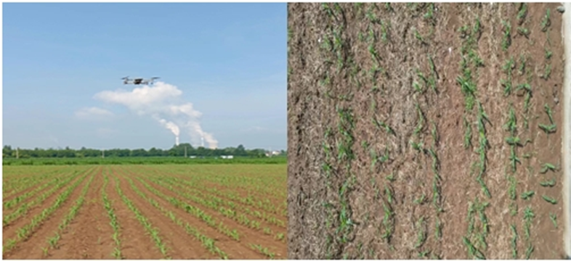

图2.1 图像采集

Fig.2.1 Image acquisition

### **2.3.2 数据集标注**

为便于标注和训练，将采集的图像全部九等分，得到3600张新图像。对新图像按照7：2：1的比例来划分，其中训练集为2520张，验证集为720张，测试集为360张。通过Labellmg标记工具对采集到的田间玉米苗图像进行人工标注，标记玉米苗为识别目标，标注图像如图2.2所示。

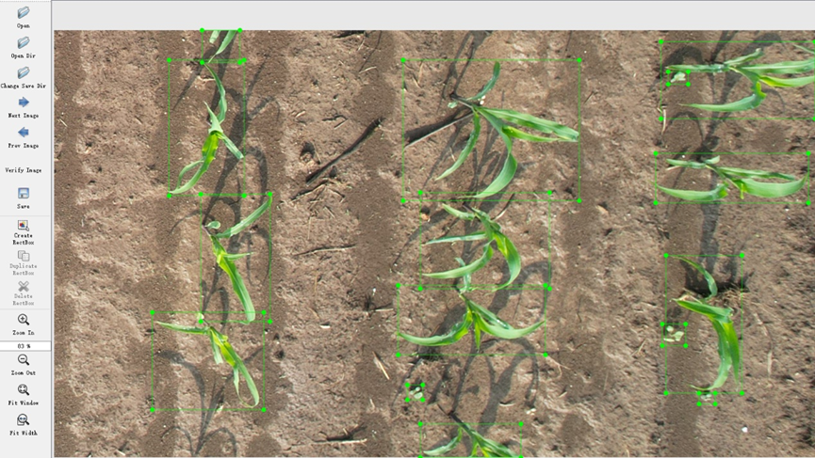

图2.2 数据集标注

Fig.2.2 Dataset annotation

### **2.3.3 模型训练**

用课题组改进的YOLOv5深度学习模型对采集到的数据集进行训练，具体步骤如下：

（1）数据集标注与格式转换：使用Labellmg软件对数据集进行标注，生成的xml文件需通过预先编写的Python脚本转换为txt格式，以适配YOLOv5模型的数据输入需求。

（2）数据集组织：将标注好的数据集组织为images和labels两个主文件夹，分别存放图像文件和对应的txt标签文件。在每个文件夹下进一步创建train、val、test三个子文件夹，用于存放训练集、验证集和测试集的数据。数据集划分的比例约为7：2：1，确保图像与标签文件一一对应。

（3）配置文件修改：在YOLOv5的data目录下修改c.yaml配置文件，设置train、val、test路径，指定类别数（如杂草和玉米的类别数为2）及标签名称（如weeds和crop）。

（4）预训练权重的使用：从YOLOv5官方GitHub页面下载适合的预训练权重文件（如yolov5s.pt、yolov5m.pt、yolov5l.pt），并将其存放在weights文件夹下。

（5）模型训练配置：修改train.py文件中的parse_opt函数，指定权重文件、模型文件和数据集的路径，调整迭代次数（--epoch）以满足训练需求。

（6）模型训练执行：在PyCharm的终端中执行python train.py命令，开始模型训练。

（7）训练过程可视化与验证：训练过程中，使用tensorboard进行训练可视化。训练完成后，利用生成的pt文件和val.py程序进行模型效果的验证，以获得模型的最终精度结果。

### **2.3.4 数据集测试**

（1）实验设计

为了检验基于改进的YOLOv5深度学习模型对采集的玉米苗图像识别效果，在数据集测试实验中加入SSD、Faster R-CNN和YOLOv3三种物体检测模型进行对比；四种算法模型均在相同的实验环境中，利用相同的数据集进行测试，并且评价指标均为测试集的mAP值。

（2）结果与分析

将SSD、Faster R-CNN、YOLOv3以及改进的YOLOv5算法在前文得到的玉米苗数据集上训练5000次，并对损失值小的玉米苗检测模型进行测试，所用的测试集包含360张玉米苗图像[44]，4种检测模型测试得到的mAP值如表2.2所示。

表2.2 不同检测模型mAP测试值

Table.2.2 mAP test values for different detection models

|  |  |  |  |
| --- | --- | --- | --- |
| 算法名称 | 测试对象 | 测试集数量/张 | mAP |
| SSD | 玉米苗数据集 | 360 | 82.5% |
| Faster R-CNN | 玉米苗数据集 | 360 | 85.7% |
| YOLOv3 | 玉米苗数据集 | 360 | 83.3% |
| 改进的YOLOv5 | 玉米苗数据集 | 360 | 92.6% |

从表2.2可以看出，改进的YOLOv5算法在识别玉米苗上的精度是最高的，mAP值达到92.6%，远高于另外三种检测模型，说明改进的YOLOv5深度学习模型对采集的玉米苗图像识别效果较好。

## 2.4 作物信息获取与算法部署单元

### **2.4.1 深度相机成像原理**

在现代农业技术中，精准农业的实现对于提高作物产量和减少资源浪费具有重要意义。本文研究设计的机械除草机横向偏移悬挂系统，就是其中一种应用，目的在于通过精确控制农机具的行进路径，提高农机具对行作业的准确性，减少对作物植株的损伤。在这一系统中，作物行识别与偏移量计算子系统对作物行位置信息的获取尤为关键，决定了整个系统的效率和精度，所以选择合适的相机十分重要。深度相机在三维信息获取、环境适应性、数据处理简化、障碍物识别等方面性能均显著优于普通相机，更符合田间复杂工况的作业要求。而深度相机的成像原理主要分为三种类型：结构光（Structured Light）、时间飞行（Time of Flight, ToF）、和立体视觉（Stereo Vision）。

（1）结构光

结构光技术通过投射一系列光学图案（如线条或点阵）到对象上，然后使用相机捕捉这些图案如何因对象表面不平整而发生变形。通过分析这些变形，相机能够计算出每个点的深度信息。Intel RealSense SR300 是使用结构光技术的代表产品，它通过投射红外图案并捕捉其在物体表面的变形来计算深度信息。该相机适用于近距离（最佳工作距离在0.2至1.5 m之间）的应用，如面部识别、手势识别以及其他交互式应用。

（2）时间飞行（ToF）

时间飞行（ToF）技术通过测量光波从发射到返回所需的时间来计算距离。这种技术类似于雷达或声纳技术，但使用的是光波。利用此成像原理的典型应用有Microsoft Kinect Azure深度相机，该相机通过发射红外光，并测量光波返回的时间来确定物体的位置和深度。它可以在更广泛的距离范围内（最佳工作距离在0.5至4.5 m之间）捕捉深度信息，适合用于游戏、交互式媒体和工业应用。

（3）立体视觉

立体视觉技术模仿人类的双眼视觉系统，使用两个摄像头从略微不同的视角捕捉同一场景，然后通过分析两幅图像之间的视差来确定物体的深度信息。经典产品有ZED Stereo Camera。 ZED Stereo Camera是一款使用立体视觉技术的深度相机，通过两个镜头捕捉相同场景的不同视角，适用于户外和更大范围的环境。这种相机常用于无人机、自动驾驶汽车和其他需要精确空间定位的应用，它使用高级视觉处理技术来测量和计算图像之间的视差，从而提供高精度的深度信息。

### **2.4.2 深度相机选型**

（1）性能比较

结构光、时间飞行（ToF）和立体视觉是三种常见的深度感知技术，它们各自有不同的特点和适用场景，下表给出了这三类深度相机的主要性能指标对比：

表2.3 深度相机性能对比

Table.2.3 Performance comparison of depth cameras

|  |  |  |  |  |
| --- | --- | --- | --- | --- |
| 技术类型 | 成本 | 距离范围 | 精度 | 抗干扰能力 |
| 结构光 | 较高 | 中等距离 | 高 | 较强 |
| 时间飞行 (ToF) | 适中 | 较远距离 | 中 | 一般 |
| 立体视觉 | 较低 | 任意距离 | 中到高 | 较强 |

（2）最终选型

对上面三类深度相机主要性能指标进行对比，立体视觉类别的深度相机环境适应性强，有较高的空间精度且成本较低，更符合本文设计的悬挂系统的作业需求。因此本研究把课题组已经采购并应用的立体视觉类深度相机—Intel RealSense D435，作为作物信息获取单元。Intel RealSense D435是一款由Intel Corporation公司生产的RGB-D相机，在机器人导航、计算机视觉和物体识别等方面应用广泛。下面是Intel RealSense D435深度相机的主要参数表：

表2.4 Intel RealSense D435深度相机参数

Table.2.4 Intel RealSense D435 depth camera parameter

|  |  |
| --- | --- |
| 参数 | 详情 |
| 分辨率 | 最高 1920×1080（彩色） |
| 深度视场 (FOV) | 水平 85°，垂直 58°，对角 94° |
| 最大帧率 | 90 FPS（深度），60 FPS（彩色） |
| 连接类型 | USB 3.0 Type-C |
| 尺寸 | 90 mm × 25 mm × 25 mm |
| 距离精度 | 最小距离约为0.1 m，最远可达10 m |
| SDK | 支持 Intel RealSense SDK 2.0 |

### **2.4.3 边缘计算机选型**

算法部署单元作为作物行识别与偏移量计算子系统的核心部件，需要为改进的YOLOv5算法部署提供硬件平台，因此选择合适的边缘计算设备作为算法部署单元很重要。表2.5是Jetson系列边缘计算设备性能指标对比表：

表2.5 边缘计算设备性能对比

Table.2.5 Performance comparison of edge computing devices

|  |  |  |  |
| --- | --- | --- | --- |
| 指标/型号 | Jetson Nano | Jetson TX2 | Jetson Xavier NX |
| GPU | 128-core Maxwell | 256-core Pascal | 384-core Volta with 48 Tensor Cores |
| CPU | Quad-core ARM Cortex-A57 | Dual-core Denver 2 + quad-core ARM Cortex-A57 | 6-core NVIDIA Carmel ARM v8.2 64-bit CPU 6MB L2 + 4MB L3 |
| 内存 | 4 GB LPDDR4 | 8 GB LPDDR4 | 8 GB LPDDR4x |
| 存储 | microSD | 32 GB e MMC | 16GB e MMC |
| 能耗 | 5W / 10W modes | 7.5W / 15W modes | 10W / 15W modes |
| 尺寸 | 100 mm × 80 mm | 50 mm × 87 mm | 70 mm × 45 mm |

根据Jetson系列边缘计算设备参数对比表，可以看出虽然Jetson NX功耗较大，但其他方面性能优势明显，可以为改进的YOLOv5深度学习算法提供最好的部署与运行环境。因此本研究采用课题组采购的Jetson NX作为改进的YOLOv5深度学习算法部署单元。

## 2.5 作物行位置信息获取与偏移量计算

### **2.5.1 摄像头安装与相机标定**

Intel RealSense D435深度相机作为本悬挂系统作物行信息的获取单元，为保证获得图像信息的准确性和可靠性，需要选择相机合适的安装位置并进行参数标定。

（1）摄像头安装

将Intel RealSense D435深度相机向下俯视30°安装在东方红LF1104-C拖拉机驾驶室的顶部居中位置[45]，示意图如下。根据拖拉机车顶离地面的垂直距离约2.5 m，且D435深度相机视场角为85.2°×58°，将这些值代入到式（2.7）、（2.8）、（2.9）中，计算得到相机能有效覆盖拖拉机前方一块长约4.6 m，宽约1.25 m的区域，符合作业需要。

|  |  |  |
| --- | --- | --- |
|  | *W*=2*h*·tan（$\frac{θ_{h}}{2}$） | （2.7） |
|  | ${θ^{＇}}_{v}$ = $θ_{v}$－ $α$ | （2.8） |
|  | *H*=2*h*·tan（$\frac{{θ^{＇}}_{v}}{2}$） | （2.9） |

式中： $θ_{h}=85.2°，代表相机水平视野角度$； $θ_{v}$ =58°，代表相机垂直视野角度； ${θ^{＇}}_{v}代表垂直视野调整后的角度$； $α$ =30°，代表相机俯视角度；*h*=2.5 m，代表拖拉机安装点距离地面垂直距离；*W*表示水平视野范围宽度；*H*表示垂直视野范围高度。

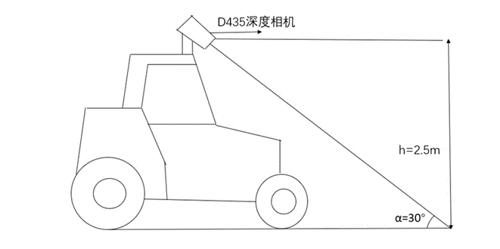

图2.3 相机安装示意图

Fig.2.3 Camera Installation Diagram

（2）坐标系的建立与转换

在对相机进行内外部参数标定和参数矫正之前，需要建立图像物理坐标系、图像坐标系、相机坐标系和世界坐标系，并确定主要坐标系之间的转换关系；得出相机的内外参数矩阵。

在实际作业过程中，相机坐标系与世界坐标系的转换过程如下：以拖拉机底部中心为世界坐标系原点，相机的Z轴（成像方向）指向上方，X轴沿着拖拉机横向轴，Y轴沿着拖拉机纵向轴建立相机坐标系；相机坐标系相对于世界坐标系进行旋转，旋转沿着X轴，即拖拉机的横向轴进行。而在相机坐标系中选取任一点 $P_{c}(X_{c}{{,Y}_{c},Z}_{c})$,均可通过公式（2.10）转换为世界坐标系中的点 $P_{w}$（$X_{w}$, $Y_{w},Z_{w}$）。

|  |  |  |
| --- | --- | --- |
|  | $\left\{\begin{aligned}T=\left[\begin{matrix}R & t \\ 0 & 1\end{matrix}\right]=\left[\begin{matrix}\begin{matrix}1 & 0 \\ 0 & cosθ\end{matrix} & \begin{matrix}0 & t_{x} \\ −sinθ & t_{y}\end{matrix} \\ \begin{matrix}0 & sinθ \\ 0 & 0\end{matrix} & \begin{matrix}cosθ & t_{z} \\ 0 & 1\end{matrix}\end{matrix}\right] \\ P_{w}=T·P_{c}\end{aligned}\right.$ | （2.10） |

式中：R= $\left[\begin{matrix}1 & 0 & 0 \\ 0 & cosθ & −sinθ \\ 0 & sinθ & cosθ\end{matrix}\right]$，旋转矩阵R表示相机坐标系相对于世界坐标系的旋转，旋转沿着X轴，即拖拉机的横向轴进行；t=（$t_{x}$， $t_{y}$， $t_{z}$）， t为平移向量，表示世界坐标系的原点（拖拉机底部中心）到相机光心的直线距离和方向。

（3）标定实验

本文采用张正友标定法，来确定相机的内外部参数。利用MATLAB标定工具箱[46]，在其中导入12张从不同角度拍摄的棋盘格标定板照片，处理可以得到D435深度相机的内外部参数，标定实验如图2.4所示。

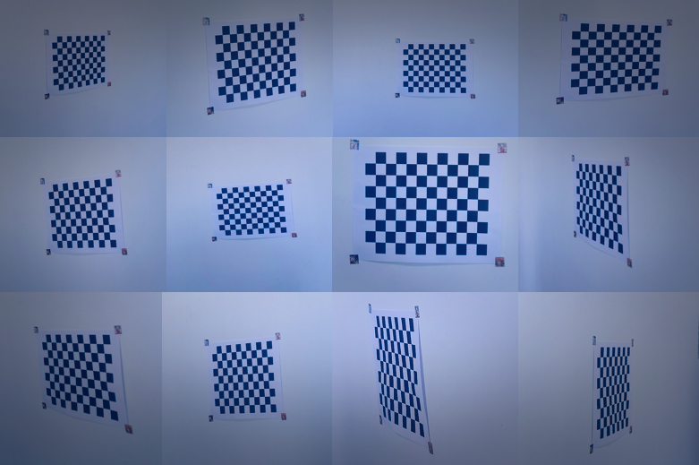

图2.4 摄像机标定实验

Fig.2.4 Camera Calibration Experiment

（4）相机参数矩阵与畸变系数

在完成对D435深度相机的标定后，即可在MATLAB标定工具箱中导出相机的参数矩阵；得到的左右相机内参矩阵分别为 $T_{左}{、T}_{右}，相机畸变系数如表2.5$ 所示：

左相机内参矩阵 $T_{左}$ = $\left[\begin{matrix}421.5221 & 0 & 332.4565 \\ 0 & 411.4589 & 249.8554 \\ 0 & 0 & 1\end{matrix}\right]$

右相机内参矩阵 $T_{右}$ = $\left[\begin{matrix}421.8547 & 0 & 336.5264 \\ 0 & 411.9569 & 249.4539 \\ 0 & 0 & 1\end{matrix}\right]$

表2.6 相机畸变系数

Table.2.6 Camera distortion coefficients

|  |  |  |  |  |  |
| --- | --- | --- | --- | --- | --- |
| 相机 |  |  | 畸变系数 |  |  |
| $$p_{1}$$ | $$p_{2}$$ | $$k_{1}$$ | $$k_{2}$$ | $$k_{3}$$ |
| 左相机 | 0.0095 | -0.0024 | 0.0879 | -0.2465 | 0.3104 |
| 右相机 | 0.0084 | 0.0018 | 0.0786 | -0.1182 | 0.0875 |

### **2.5.2 玉米苗行中心点提取**

用部署在Jetson NX中改进的YOLOv5算法对玉米苗行中心点进行提取，具体过程如下：

（1）目标检测：改进的YOLOv5算法首先使用预训练的深度学习模型（YOLOv5）对图像进行处理，识别出图中的玉米苗和其他对象。通过模型预测可以得到每个目标的边界框（bounding box），其中每个框定义为 (x1, y1, x2,y2)，即边界框的左上角和右下角的坐标。

（2）计算中心点坐标：对于每个检测到的边界框，代码通过2.11和2.12计算中心点坐标 (center_x，center_y)：

|  |  |  |
| --- | --- | --- |
|  | center_x= $\frac{x1+x2}{2}$ | （2.11） |
|  | center_y= $\frac{y1+y2}{2}$ | （2.12） |

这里，x1和 $x2$ 是边界框的水平坐标，而 $y1$ 和 $y2$ 是垂直坐标。这样，每个边界框的中心点坐标都可以表示为该边界框在图像中的中心位置。

（3）中心点分类：计算出中心点坐标后，代码将根据 center_x的值将中心点分类存储到四个不同的列表中，这四个列表分别对应图像中的四个区域（例如：左半部、右半部等）。这一分类是基于center_x 坐标的数值范围进行的，具体的范围划分取决于图像的宽度和预定的区域划分标准。例如：

|  |
| --- |
| 如果 0 $≤$ center_x $≤$ 320，将中心点添加到 center_points1 列表。 |
| 如果 320 < center_x $≤$ 640，将中心点添加到 center_points2 列表。 |
| 如果 640 < center_x $≤$ 960，将中心点添加到 center_points3 列表。 |
| 如果 960 < center_x $≤$ 1280，将中心点添加到 center_points4 列表。 |

这种方法确保了从图像中准确地提取并分类玉米苗行的中心点，为后续的作物行线拟合提取和偏移量计算提供了必要条件。

### **2.5.3 最小二乘法拟合玉米苗行线**

进行作物行线拟合时，通常采用的方法为霍夫变换法和最小二乘法。霍夫变换通过利用点与线的对偶性进行直线拟合，将数据空间中的直线转换为参数空间上的点，并通过分析参数空间中点的峰值来确定最优拟合直线。然而这一方法在计算上较为耗时，难以达到作物行直线拟合过程中对实时性的要求。相比之下，最小二乘法基于最小化点到直线的距离平方和的原理进行直线拟合，其计算速度快且拟合精度较高，因此本研究选择使用最小二乘法来拟合玉米苗行线。将上节四个列表中的中心点数据应用最小二乘法，经过直线拟合公式（2.13）得出直线的斜率m和截距c。再选择一个特定的固定点（$x_{p}$， $y_{p}$）（如列表中的第一个中心点），通过式（2.14）对直线方程进行调整，最后计算直线在图像左右边界的y坐标，并使用cv2.line在图像上绘制出这条直线。拟合出来的直线如图2.5（a）、图2.5（b）所示。

|  |  |  |
| --- | --- | --- |
|  | $\left\{\begin{aligned}m=\frac{n\sum{xy−\sum{x\sum{y}}}}{n\sum{x^{2}}−{(\sum{x})}^{2}} \\ c=\frac{\sum{y−m\sum{x}}}{n}\end{aligned}\right.$ | （2.13） |

式中： m是斜率，c是截距， $\left\{\left(x_{1}，y_{1}\right)，\left(x_{2}，y_{2}\right)，⋯，\left(x_{n}，y_{n}\right)\right\}$ 是一组数据点。

|  |  |  |
| --- | --- | --- |
|  | c $=y_{p}$－m $x_{p}$ | （2.14） |

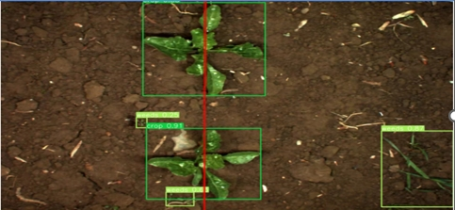

（a）拟合直线

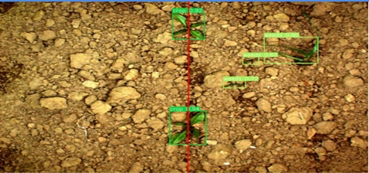

（b）拟合直线2

图2.5 玉米苗行线拟合

Fig.2.5 Fitting of Corn Seedling Rows

### **2.5.4 横向偏移量计算**

横向偏移量是通过计算特定直线与图像垂直中心线的交点横坐标，与图像垂直中心线横坐标的差值来确定的。具体步骤如下：先确定交点，假设图像的垂直中心线为x=480，代入式（2.15）找到此时交点的y值；式中360是一个特定的y值，假设为图像的垂直中心或其他相关的基准线的纵坐标，代入式（2.16）中，计算出图像的水平中心线y=360到交点的垂直偏移量；最后通过式（2.17）计算出特定直线相对于图像中心的偏移，式（2.18）为输出的偏移量像素长度与实际偏移距离的换算公式。计算出的偏移量在上位机子系统的GUI界面输出如下图2.6所示。

|  |  |  |
| --- | --- | --- |
|  | $y_{1}=mx+c$ | （2.15） |
|  | $p_{1=\frac{y−c}{m} }$ | （2.16） |
|  | $P=\left(\frac{360−c}{m}\right)−480$ | （2.17） |
|  | d= $\frac{d_{1}}{50}$ | （2.18） |

式中： $y_{1}$ 表示特定直线与图像垂直中心线的交点纵坐标值； m和c表示需拟合的直线方程的斜率和截距； $P_{1}$ 表示从图像的水平中心线y=360到交点的垂直偏移量；P表示特定直线相对于图像中心的横向偏移量； $d_{1}$ 表示输出的偏移量像素长度；d为实际偏移距离，单位为cm。

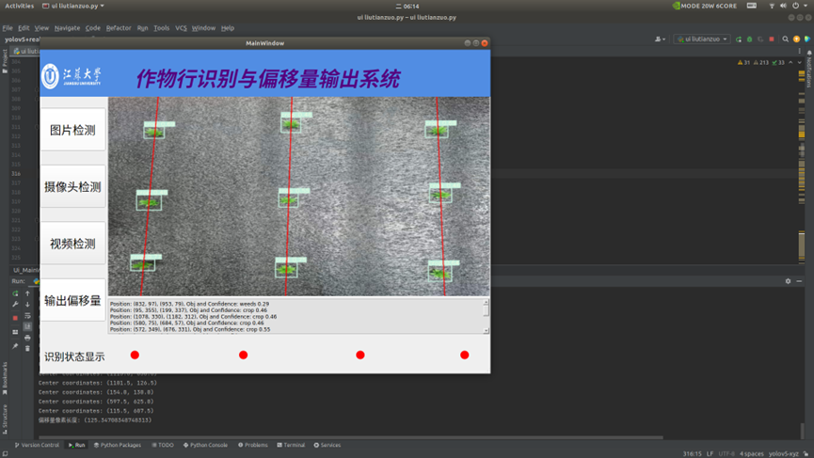

图2.6 偏移量输出

Fig.2.6 Offset Output

### **2.5.5 偏移量值准确性验证**

为验证改进的YOLOv5深度学习算法算出的偏移量值的准确性，选取20张采集的玉米苗行图像并按从1到20的顺序标号，对图像上的作物行进行手动标注，即沿图中作物行绘制直线，并记录直线的位置坐标；再根据手动标注的作物行位置计算每个图像中的偏移量。同时将这20张图像按顺序依次通过GUI界面的图片检测功能，输出相应的偏移量像素长度并进行换算，得到的两组数据如表2.7所示。将这些数值代入到式（2.19）中，计算得到平均绝对误差约为2.4 mm，说明基于改进的YOLOv5深度学习算法得出的偏移量值较为准确。

表2.7 两种方式计算的偏移量值

Table.2.7 Offset values calculated by two methods

|  |  |  |
| --- | --- | --- |
| 序号 | GUI输出偏移量转换值 | 手动标注偏移量值 |
| 1 | 15.3 | 12.7 |
| 2 | 33.8 | 30.2 |
| 3 | 26.3 | 25.1 |
| 4 | 17.2 | 13.9 |
| 5 | 29.1 | 26.5 |
| 6 | 33.1 | 29.7 |
| 7 | 20.4 | 16.7 |
| 8 | 31.3 | 29.8 |
| 9 | 21.4 | 17.9 |
| 10 | 32.5 | 31.3 |
| 11 | 27.4 | 25.6 |
| 12 | 34.5 | 30.8 |
| 13 | 19.2 | 18.1 |
| 14 | 32.3 | 30.8 |
| 15 | 19.8 | 16.3 |
| 16 | 24.7 | 22.9 |
| 17 | 35.5 | 33.2 |
| 18 | 30.2 | 28.8 |
| 19 | 34.1 | 31.9 |
| 20 | 28.4 | 26.2 |

|  |  |  |
| --- | --- | --- |
|  | MAE $=\frac{1}{N}\sum_{i=1}^{N}{\left(d_{1i}−d_{2i}\right)}$ | （2.19） |

式中：MAE（Mean Absolute Error） 是平均绝对误差，mm； $N$ 是样本的总数； $d_{1i}$ 是手动标注的图像上玉米苗行偏移量数值，mm； $d_{2i}是与d_{1i}顺序对应的$ 通过GUI界面的图片检测输出的偏移量数值，mm。

## 2.6 作物行识别与偏移量计算子系统信息接收与处理方案

作为作物行识别与偏移量计算子系统处理图像信息的重要硬件平台，需要在Jetson NX中部署改进的YOLOv5算法，然后根据输入分辨率、检测阈值等，修改改进的YOLOv5算法中detect.py文件参数，最大化利用Jetson NX性能的同时满足相关应用需求。在对Intel RealSense D435深度相机进行相机内外部参数标定后，将得到的参数重新写入相机的SDK中，这样才能准确地识别定位作物行，进而拟合提取出作物行线并进行偏移量计算。而对于本文设计的整个悬挂系统来说，能否实现较为精确的对行纠偏功能，得到正确的作物行位置信息十分关键。在完成对D435深度相机的畸变矫正之后，需要通过USB3.0接口将其与Jetson NX设备进行连接。利用这种硬件配置，同时结合改进的YOLOv5深度学习算法，通过调用D435深度摄像头，可以实现对作物行识别定位以及偏移量的计算功能，功能集成的GUI界面如下图2.7所示。

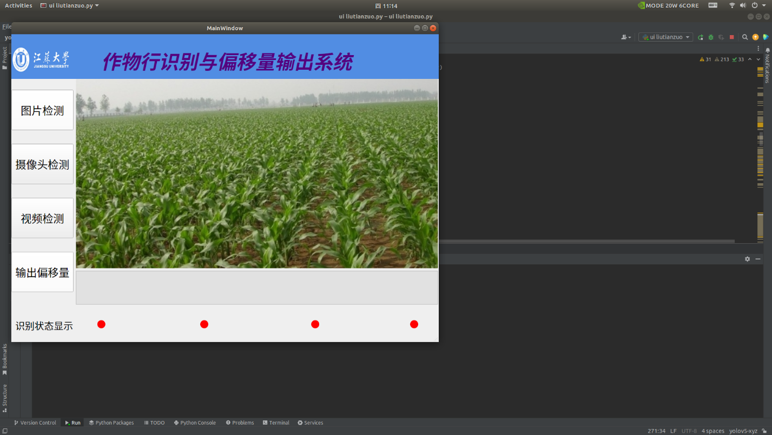

图2.7 GUI界面

Fig.2.7 GUI Interface

作物行识别与偏移量计算子系统的Jetson NX将得到的作物行位置信息与计算出的偏移量，以串口通信方式实时发送给控制执行子系统进行处理。具体而言，就是在改进的YOLOv5算法程序中加入串口配置代码，通过STM32F407ZGT6单片机的USART1端口将引脚PA10（RX）与Jetson NX的TX引脚相连接，同时单片机的VCC引脚、GND引脚也分别与Jetson NX的电源引脚和GND引脚连接，实现信息传输。

## 2.7 本章小结

本章工作内容目的是让作物行识别与偏移量计算子系统利用基于改进的YOLOv5深度学习算法识别作物行并计算偏移量，再将这些信息实时发送给控制执行子系统。具体实现过程如下：先完成对玉米苗和杂草图像的采集与标注工作，然后在装配有11th Gen Intel i9 CPU和 NVIDIA GTX3080Ti GPU的工作站上，用改进的YOLOv5深度学习模型及后处理算法进行数据集模型训练和测试工作，通过数据集测试实验，改进的YOLOv5深度学习模型在玉米苗识别上的平均精度均值（mAP）达到了92.6%，说明该模型对玉米苗识别效果较好。接着完成对深度相机、边缘计算机的选型，确定了作物行识别与偏移量计算子系统主要硬件部分。通过在Jetson NX中部署改进的YOLOv5算法，以及对D435深度相机进行内外部参数的标定，使得作物行识别与偏移量计算子系统可以对作物行进行识别定位，并利用最小二乘法完成对作业机具与作物行偏移量的计算，计算出的偏移量与手动标注偏移量值的平均绝对误差约为2.4 mm。最后利用串口通信，作物行识别与偏移量计算子系统将这些信息实时发送给控制执行子系统。作物行识别与偏移量计算子系统在整个悬挂系统中起到关键作用，能否快速准确地识别定位作物行，并发送正确的偏移量给控制执行子系统，将对整个悬挂系统对行纠偏效果产生重大影响。

# 第三章 横向纠偏机械装置与液压系统设计

作为实现本悬挂系统对行纠偏功能的关键执行部件，设计合理的横向纠偏机械装置设计方案尤为重要。设计基本要求如下：既能执行纠偏动作，也要最大程度保证装置在调整过程中不会产生不稳定或摇摆幅度过大的情况；同时也要根据实际需求考虑生产制造成本，合理选用加工材料。合理的横移对行液压系统的设计，将确保液压缸在伸缩过程中运动平稳，响应迅速；合理添加有关阀组，也会增强液压系统的安全性和可靠性。

## 3.1 横向纠偏机械装置的建模与仿真

### **3.1.1 横向纠偏机械装置结构设计**

（1）功能原理

在实际作业过程中，开始时拖拉机牵引着农机具沿着作物行中心线行驶，拖拉机中心线、农机具中心线与作物行中心线三者均重合。一旦拖拉机中心线与作物行中心线发生偏移，作物行识别与偏移量计算子系统就会输出偏移量使得横向纠偏机械装置带动农机具进行对行调整。当作物行识别与偏移量计算子系统输出的偏移量是正值时，说明农机具相对于作物行往右偏，此时需要横向纠偏机械装置往左进行纠偏；反之输出的偏移量是负值时，横向纠偏机械装置往右进行纠偏，三种状态调整示意图如图3.1所示。

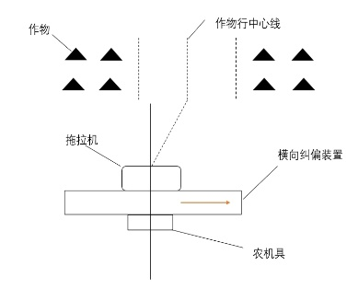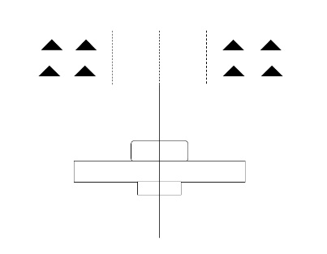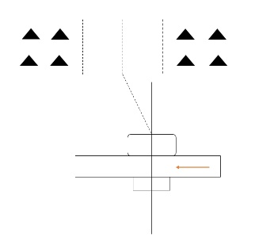

|  |  |  |
| --- | --- | --- |
| （a） 左偏移 | （b） 无偏移 | （c） 右偏移 |

图3.1 状态调整示意图

Fig.3.1 Schematic diagram of state adjustment

（2）装置组成

横向纠偏机械装置的二维工程图如图3.2所示，主要包括定子、动子、光轴、液压缸、前三点悬挂附件、后三点悬挂附件等。其中定子作为机械除草机整机挂接的动力平台，在前面一侧留有三点悬挂的挂点，便于与拖拉机挂接；定子内部上下平行安装了两根光轴，光轴安装前会穿过动子，为动子提供挂接和滑移的基座。考虑到在实际工作过程中，动子与定子需要保持较为稳定的相对横移，会承受较大的负载冲击与摩擦，因此在动子与光轴结合处安装了四个无油衬套。动子后面一侧也留有三点悬挂点，以便与机械除草机等农机具挂接。

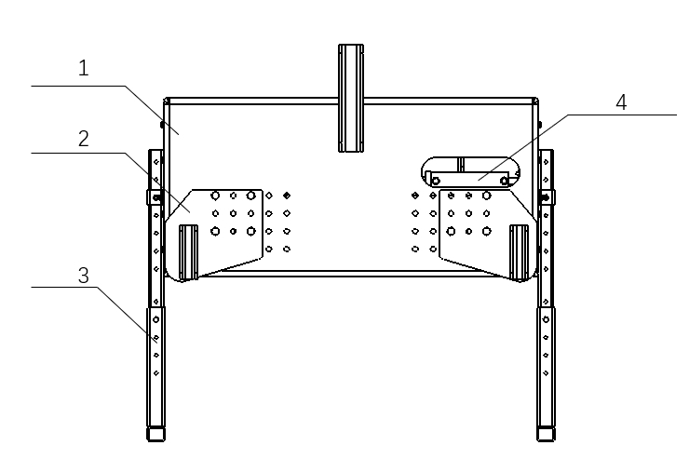

1.定子 2.前三点悬挂附件 3.支撑架 4.双作用液压缸

（a） 装置正面

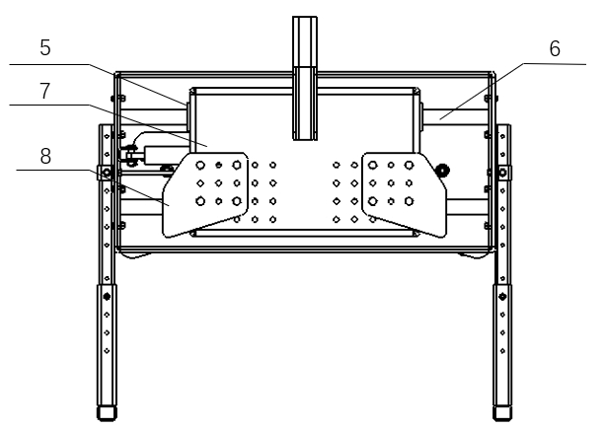

5.无油衬套 6.光轴 7.动子 8.后三点悬挂附件

（b） 装置背面

图3.2 装置前后二维视图

Fig. 3.2 Front and rear two-dimensional views of the device

（3）参数设计

对于纠偏机械装置来说，最重要的设计参数是它的横向纠偏距离，这直接影响着整个悬挂系统有效作业范围和不同环境下纠偏的适用性。图3.3是纠偏机械装置结构参数的示意图，此时动子处于装置中位。参照相关研究以及《GB/T 6979 农业拖拉机和机具 三点悬挂装置》的类别2拖拉机挂接标准，并根据实际需求，初步确定动子长度为720 mm，定子长度为1220 mm，且两者作为折弯件厚度均为10 mm。代入到式（3.1）中，计算得到设计的横向纠偏装置的理论纠偏范围为0到210 mm，但由于内置的HSG01-50/dE液压缸需要一定的安装距，故实际纠偏范围能达到0到150 mm。纠偏范围基本满足各类除草机具在田间作业的纠偏需求。

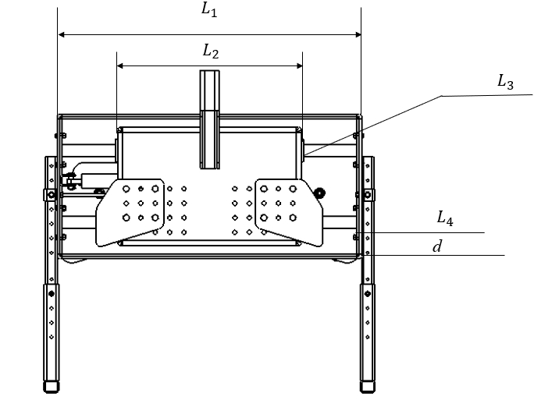

图3.3 纠偏机械装置结构参数

Fig. 3.3 Structural parameters of the correction mechanical device

|  |  |  |
| --- | --- | --- |
|  | $$\frac{1}{2}\left(L_{1}−L_{2}\right)−L_{3}−L_{4}−∆l−2d≥0$$ | $$（3.1）$$ |

式中： $L_{1}$ 为定子长度，1220 mm； $L_{2}为$ 动子长度，720 mm； $L_{3}为无油衬套厚度$，10 mm； $L_{4}为光轴安装底座厚度，10 mm；∆l$ 为允许纠偏范围，mm；d为定子厚度，10 mm。

### **3.1.2 横向纠偏机械装置三维模型的建立**

（1）动子设计建模

动子主要通过后三点悬挂点与农机具挂接，根据加工成本和实用性，用一个折弯件作为主体，后三点悬挂的左右挂接点用尺寸合适的拖拉机快速挂钩代替；并且考虑到实际应用中与农机具的挂接难度，快速挂钩会焊接在具有一定挂接范围的后三点悬挂附件上。下面是动子的主体结构参数表，以及相关三维模型图：

表3.1 动子结构参数

Table.3.1 Dynamic substructure parameters

|  |  |
| --- | --- |
| 主要参数 | 尺寸（mm） |
| 动子长度 | 720 |
| 动子宽度 | 450 |
| 光轴安装孔距 | 300 |
| 折弯件厚度 | 10 |

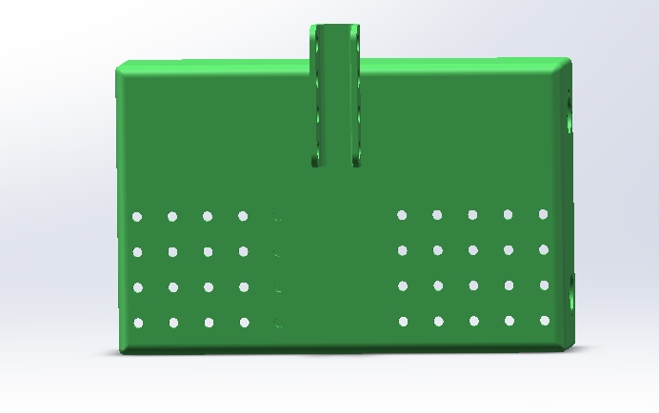

（a）动子正面

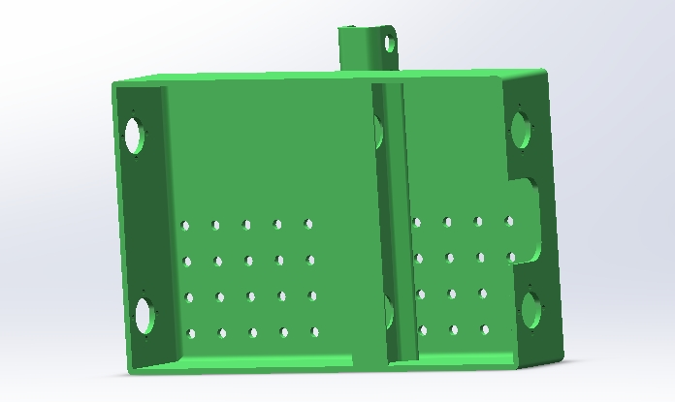

（b）动子背面

图3.4 动子前后三维视图

Fig.3.4 Three dimensional view of the front and rear of the rotor

（3）定子设计建模

定子通过前三点悬挂点与拖拉机直接挂接，主体也采用折弯件。同样考虑到与拖拉机实际挂接过程中的困难，定子的左右挂接点也设计成具有一定挂接范围的前三点悬挂附件，下面是定子的主体结构参数表和相关三维模型图：

表3.2 定子结构参数

Table.3.2 Structural parameters of stator

|  |  |
| --- | --- |
| 主要参数 | 尺寸（mm） |
| 定子长度 | 1220 |
| 定子宽度 | 560 |
| 连接口距离 | 330 |
| 折弯件厚度 | 10 |

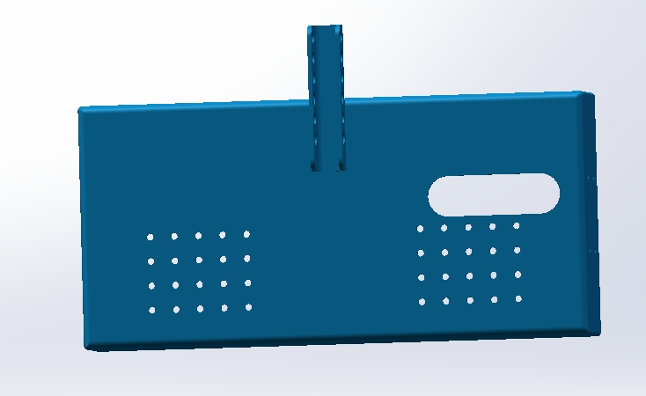

（a）定子正面

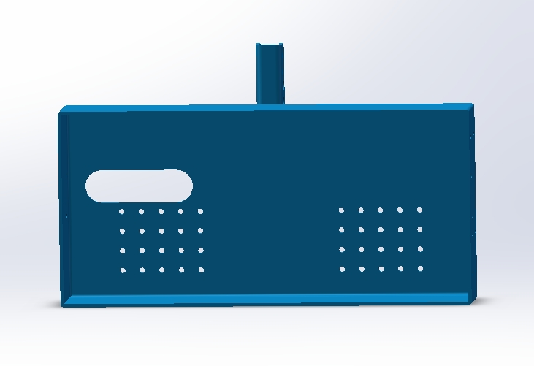

（b）定子背面

图3.5 定子前后三维视图

Fig.3.5 Three dimensional view of stator front and rear

（4）整体装配模型

装配体不仅包括动子、定子、光轴、无油衬套以及其他一些附件，还有左右两边的支撑架。支撑架在横向纠偏机械装置实际工作过程中可以拆卸下来，主要在装置闲置的时候起固定支撑作用。下面是横向纠偏机械装置整体装配三维模型：

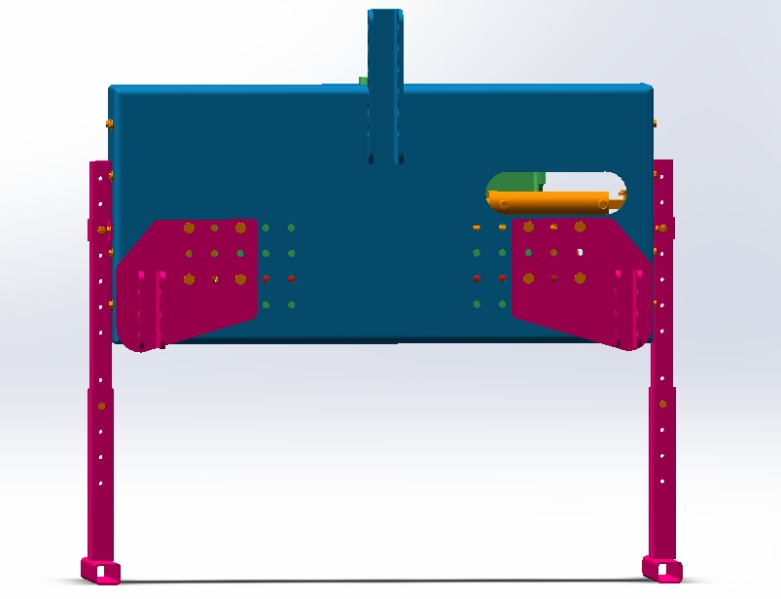

（a）纠偏装置正面

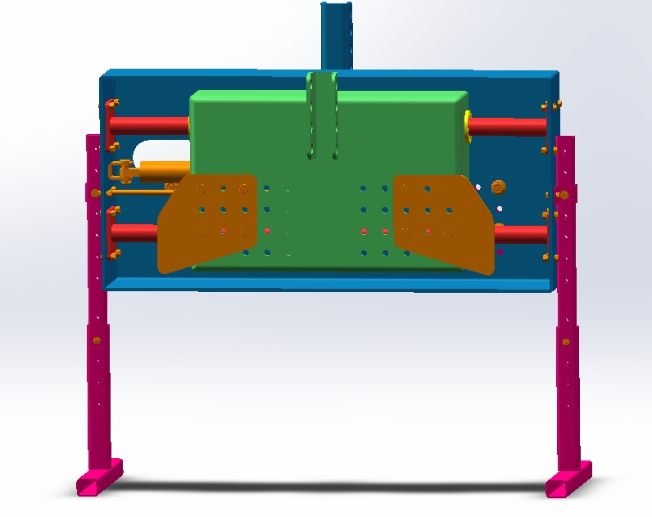

（b）纠偏装置背面

图3.6 纠偏装置前后三维视图

Fig.3.6 Front and rear 3D views of the correction device

### **3.1.3 机械装置的静力学有限元分析**

（1）ANSYS Workbench 平台介绍

ANSYS Workbench平台提供了丰富的前处理和后处理功能，用于设置仿真模型的边界条件、载荷和约束条件，并对仿真结果进行可视化分析。本文根据实际工况，在ANSYS Workbench平台上对机械装置进行静力学有限元分析，通过分析应力和变形数据，评估机械装置在特定载荷条件下的安全性和可靠性[47-48]。

（2）有限元分析前处理过程

将SolidWorks中建立的横向纠偏机械装置三维模型，另存为STEP文件格式导入ANSYS软件后对模型进行前处理。材料属性设定为Q235钢，具体材料属性参见表3.3；将一部分接触面的接触类型设置为固结（Bonded）接触，另一部分接触面为摩擦（Frictional）接触类型，摩擦系数为0.2。选择单元大小为10 mm的四面体网格划分尺寸，对零件关键部位加密网络，共生成节点数45689个，单元23657个。模型网格划分图如图3.7所示。

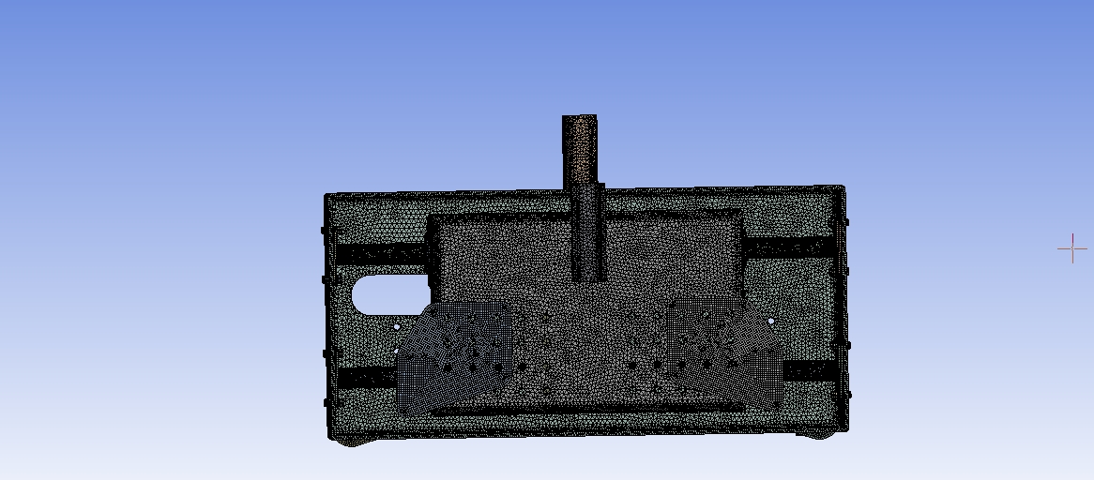

图3.7 装置网格划分图

Fig.3.7 Grid division diagram of the device

表3.3 不同材料属性

Table.3.3 Different Material Properties

|  |  |  |  |  |  |
| --- | --- | --- | --- | --- | --- |
| 材料 | 抗拉极限 | 屈服极限 | 弹性模量 | 质量密度 | 泊松比 |
| Q235 | 370.0 MPa | 235.0 MPa | 2.11× ${10}^{5}$ MPa | 7.85× ${10}^{3}$ MPa | 0.25-0.33 |
| 45 | 370.0 MPa | 355.0 MPa | 2× ${10}^{5}$ MPa | 7.85× ${10}^{3 }$ MPa | 0.33 |

（3）有限元分析后处理过程

对进行前处理后得到的装配体模型添加力的约束，由于横向纠偏机械装置主体部分前后均通过三点悬挂附件与拖拉机、作业机具挂接，并承受相应力的负载，因此分别对装置主体部分前后定子、动子三点挂接处设置边界条件。主要设置步骤已在图3.9中展现。

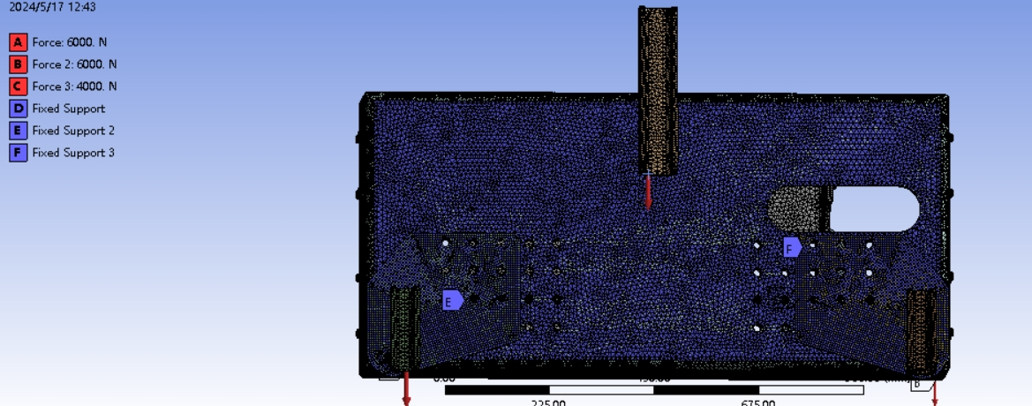

（a）装置主体正面边界条件设置

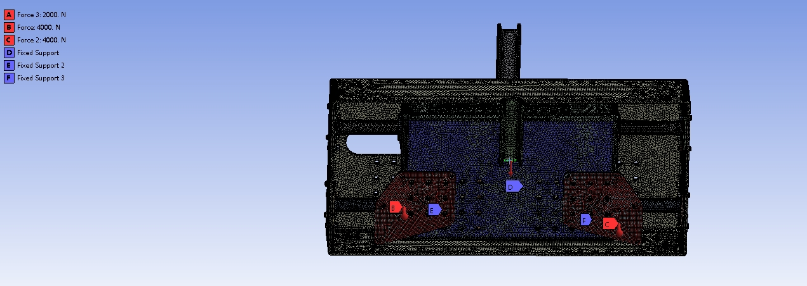

（b）装置主体背面边界条件设置

图3.9 装置主体边界条件设置

Fig.3.9 Setting of device body boundary conditions

（4）结果分析

对定子三点挂接处进行仿真，得到最大位移形变为0.0598 mm，该形变对于机械装置工作性能影响可忽略不计；受到最大等效应力为42.325MPa，远小于许用应力，未出现应力畸变且应力集中位置分布合理，说明装置主体正面结构设计符合要求。动子三点挂接处的仿真结果显示最大位移形变为0.86 mm，符合设计要求，但受到最大等效应力为432.22MPa，远超装置材料Q235的最大屈服极限，不过整体平均受力仅9.36MPa，表明存在应力集中现象；观察结果图看到最大等效应力发生在后三点悬挂附件的尖角处，未经过圆角处理属于正常现象。因此横向纠偏机械装置主体部分有限元分析结果显示机械装置结构设计合理，符合预期。图3.10、图3.11是前后三点挂接处对应的等效应力和形变仿真结果图。

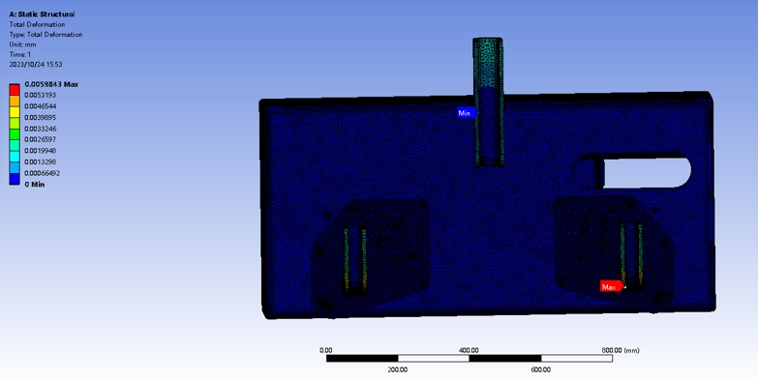

（a）装置主体正面形变分布

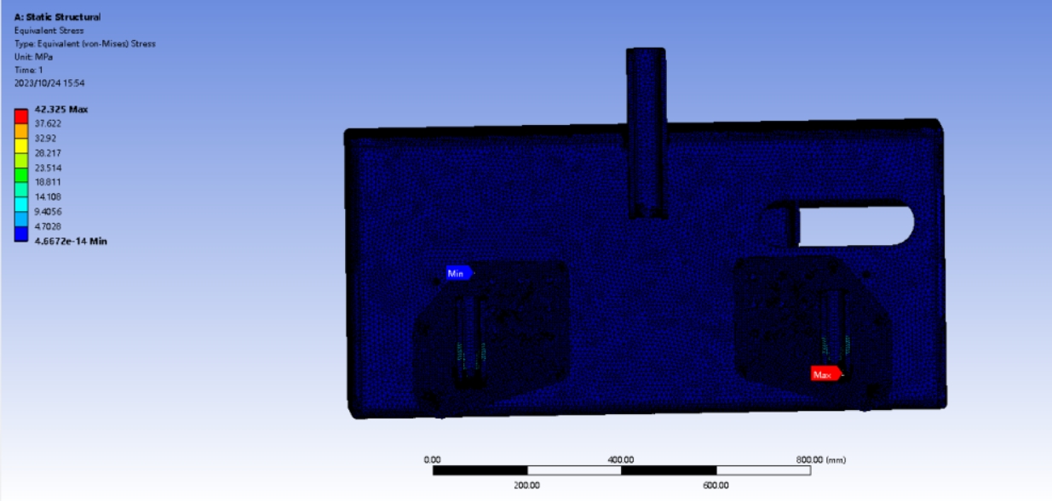

（b）装置主体正面等效应力分布

图3.10 前三点悬挂处有限元分析结果

Fig.3.10 Finite element analysis results at the front three-point suspension

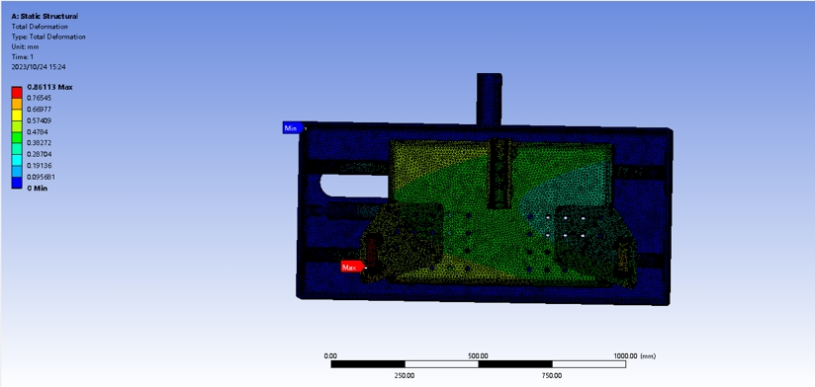

（a）装置主体背面形变分布

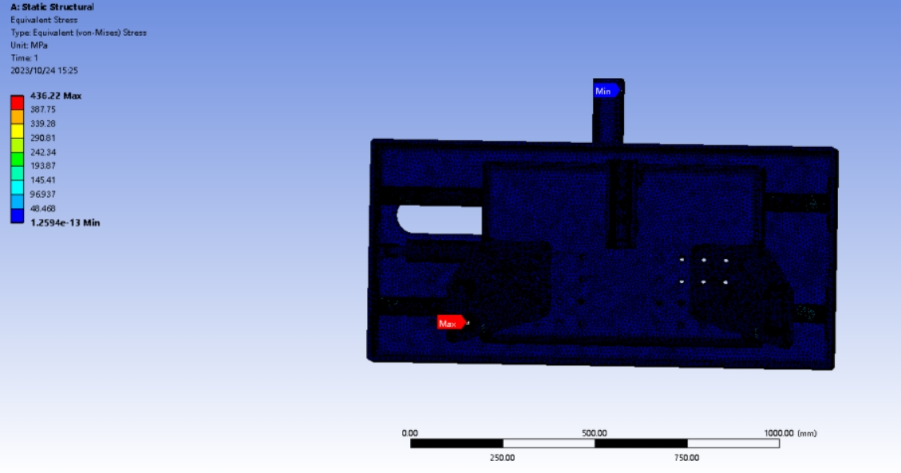

（b）装置主体背面等效应力分布

图3.11 后三点悬挂处有限元分析结果

Fig.3.11 Finite element analysis results at the rear three-point suspension

## 3.2 横移对行液压系统的设计

### **3.2.1 工况分析**

本文设计的机械除草机横向偏移悬挂系统主要是为在大田作物中作业的农机具提供对行纠偏功能，田间作业环境相对复杂，对液压系统设计具有一定要求。为此，将从以下几个方面进行分析：

（1）系统响应速度

当农机具在作业过程中因对行不准对作物造成损伤时，为最大程度减少对作物的损伤，整个悬挂系统需要迅速响应并及时对农机具作业轨迹进行纠偏。这就要求横移对行液压系统中的液压泵能提供稳定的压力和流量，并且电磁换向阀能够迅速响应并调节油流，以实现农机具的快速横向调整。

（2）稳定性和可靠性

液压系统的设计也要确保整个悬挂系统在多种作业条件下均能稳定运行，包括不同的温度、压力和机械负载条件。为此，使用高质量的材料和组件，如耐用的密封件和高强度的液压管，可以增强液压系统整体的可靠性和耐用性。此外一些关键液压元件，如合适的溢流阀、单向阀等，可以防止逆流、避免系统过载、保护部件安全，从而提高液压系统的稳定性。

（3）动力输出

本文设计的悬挂系统液压动力输出由东方红LF1104-C拖拉机提供，而作为执行动力输出的关键液压元件，选用合适的液压缸很有必要。液压缸必须具有足够的量程以及较快响应速度，以满足悬挂系统对行纠偏的作业范围需求，同时具备足够的结构强度和耐腐蚀性，以应对长时间的重复动作和相对复杂恶劣的作业环境。后续章节将通过一系列数学计算公式对液压缸的选型进行详细叙述。

### **3.2.2 液压回路设计**

根据整个横移对行液压系统的工作原理以及前文对液压系统在田间作业环境中的分析，同时参考已经实际应用的水田锄草机液压系统设计[49]，选定本液压系统的主要组成元件。选择一个双作用单活塞杆的液压缸，作为液压驱动系统横移动作的执行元件；考虑到液压系统在对行纠偏过程中可能会经历较高频率的压力变化，同时也需要对负载变化迅速做出响应，加入蓄能器可以提升液压系统整体性能的稳定性；蓄能器在液压回路中的实际应用过程如下：当回路中的液压油以较大流量进入蓄能器时，蓄能器便会储存部分液压油，防止液压油对液压回路产生较大冲击，这里蓄能器就起到了稳定和吸收冲击压力的作用；整个液压系统的运行也离不开三位四通电磁阀，它可以控制执行元件（如液压缸）的运动方向以及启动和停止。横向纠偏机械装置的液压软管与拖拉机液压输出处相连，使得三位四通电磁换向阀可以控制纠偏机械装置内部液压缸的运动状态。液压系统的初步设计在FluidSIM-H 3.6中完成，原理图如图3.12所示。

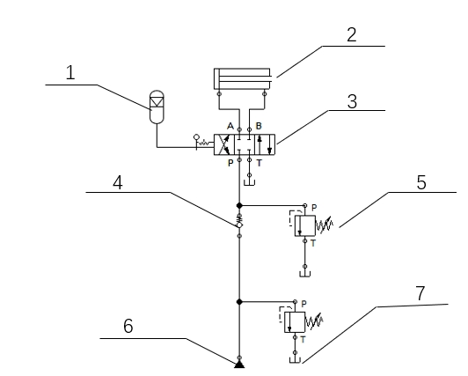

1.蓄能器 2.双作用液压缸 3.三位四通电磁换向阀 4.单向阀 5.溢流阀 6.液压源 7.油箱

图3.12 液压原理图

Fig.3.12 Hydraulic schematic diagram

## 3.3 液压元件的选型

（1）液压缸选型

液压缸主要的结构尺寸有三个：缸筒内径D、活塞杆外径d和缸筒长度L。以横向纠偏机械装置为研究对象，液压缸受力平衡方程为：

|  |  |  |
| --- | --- | --- |
|  | $P_{0}\frac{π}{4}D^{2}$ = $F+P_{1}\frac{π}{4}\left(D^{2}−d^{2}\right)$ | （3.2） |

式中： $P_{0}$ 为液压缸无杆腔工作压力，MPa； $P_{1}$ 为液压缸有杆腔工作压力，这里取 $P_{1}$ =0.5MPa；D为液压缸内径，mm；d为活塞杆直径，mm。

本系统液压缸负载力 $F_{L}$ 由摩擦力 $F_{f}$，横向纠偏机械装置重力 $M_{c}$ g和机械除草机重力 $M_{y}$ g组成，三者数学关系表达式如下：

|  |  |  |
| --- | --- | --- |
|  | $F_{L}$ = $M_{c}$ g+ $M_{y}$ g+ $F_{f}$ | （3.3） |
|  | $F_{f}$ =*f $M_{t}$*g | （3.4） |

式中： $M_{t}$ 为运动部件（拖拉机）总质量，kg；g为重力加速度，取 $9.8 m/s^{2}$； $f$ 为摩擦因数，取 $f=$ 0.08。

根据实际参数以及相关研究[50]，横向纠偏机械装置质量取260 kg，机械除草机质量取1000 kg，运动部件（拖拉机）总质量取4500 kg，代入式（3.3）、式（3.4）中计算可得 $F_{L}$ =15876 N，故横向纠偏机械装置对液压缸作用力取15876 N。农业机械常用的中压为18 MPa，按最佳负载匹配原则，负载压力应取：

|  |  |  |
| --- | --- | --- |
|  | $P_{L}=\frac{2}{3}P_{S}=$ 12MPa | （3.5） |

式中： $P_{L}为液压缸负载压力$； $P_{S}为农业机械常用中压$，18MPa。

据相关规定取 $\frac{d}{D}$ =0.5。所以液压缸有效面积 $A_{P}$ 为：

|  |  |  |
| --- | --- | --- |
|  | $A_{P}=\frac{F_{L}}{P_{L}}=\frac{π}{4}\left(D^{2}−d^{2}\right)$ | （3.6） |

通过式（3.6）计算得到d $≈$ 0.0237 m，考虑到实际工况和成本，并参照GB/T2348-1993《液压缸内径和活塞杆直径系列》选取活塞杆直径、液压缸缸径分别为d=25 mm，D=50 mm。

由活塞杆移动速度与流量公式可得：

|  |  |  |
| --- | --- | --- |
|  | $\sum{Q=\frac{π}{4η_{v}}v{\left(D−d\right)}^{2}}×{10}^{−3}$ | （3.7） |

式中：v为液压缸横移速度，m/s； $\sum{Q}$ 为液压缸工作油量， $m^{3}$/s； $η_{v}$ 为容积效率，取0.85。

泵的最大流量 $q_{p}$ 需满足：

|  |  |  |
| --- | --- | --- |
|  | $q_{p}≥Q_{v}=K\left(\sum{Q}\right)$ | （3.8） |

式中： $Q_{v}$ 为液压系统所需流量，L/min； K为液压系统泄漏系数，经验值为1.1 $−$ 1.3，取1.3。

双作用液压缸活塞杆的伸缩速度决定着横向纠偏机械装置的工作速度，活塞杆移动速度取0.03 m/s，代入式（3.7）、式（3.8）得到液压缸工作时流量为3.12 L/min，液压系统的液压泵最大流量为4.06 L/min。通过式（3.9）计算得到此时横移液压缸产生的推力值为23584 N，横移液压缸所能提供的推力值能够克服设计要求所提出的横向阻力15876 N。

|  |  |  |
| --- | --- | --- |
|  | $F=P∙\frac{π}{4}∙D^{2}$ | （3.9） |

根据上述计算得到的压力、流量和排量，查阅手册，横向纠偏机械装置内置液压缸可选用型号为HSGL01-50/dE工程液压缸，该液压缸额定压力16 MPa，最高压力19 MPa，最大行程200 mm，满足对行纠偏设计要求。下面表3.4是需要选用的液压缸特性参数表。

表3.4 液压缸特性参数

Table.3.4 Hydraulic cylinder characteristic parameters

|  |  |
| --- | --- |
| 液压缸特性 | 参数 |
| 液压缸内径 | 50 mm |
| 活塞杆直径 | 25 mm |
| 推力 | 15876 N |
| 工作压力 | 12 Pa |

（2）电磁阀选型

作为直接控制液压缸运动状态的关键液压元件，选择合适的三位四通电磁换向阀十分重要。型号DSG-03-3C6-DC24V的MJ液压电磁换向阀，能承受高达31.5 MPa的工作压力和120 L/min的最大流量，适用于需要快速和强力操控的液压系统，能够实现高效的横向移动。由于采用湿式设计，该液压电磁换向阀在工作过程中噪音低且十分耐用，具有较长的使用寿命。先进的制造工艺也保证了阀门在极端工作条件下的可靠性和安全性，确保横向移动操作的连续性，并防止液压系统发生故障。下面是该电磁换向阀的参数表：

表3.5 MJ液压电磁换向阀参数

Table.3.5 MJ hydraulic electromagnetic directional valve parameters

|  |  |
| --- | --- |
| 性能指标 | 数值 |
| 电压 | DC 24V |
| 最大操作压力 | 315 bar (4570 psi) |
| 最大流量 | 40 L/min (10.6 US gal/min) |
| 响应时间 | 20-30 ms (首次激活) |
| 工作温度范围 | -20°C 到 70°C |
| 线圈功率 | 约 30-40 W |

（3）蓄能器选型

蓄能器是一种能量存储设备，它将液压油的压力能存储在一个耐压的容器内，当系统需要时，可以迅速释放这些能量。这种设备可以有效地吸收液压系统的冲击，并在必要时瞬间提供所需的压力能量，以补偿液压系统的瞬时能量消耗。表3.6是不同蓄能器性能对比表：

表3.6 蓄能器性能对比

Table.3.6 Performance comparison of accumulators

|  |  |  |  |
| --- | --- | --- | --- |
| 特性 | 气囊式蓄能器 | 活塞式蓄能器 | 膜片式蓄能器 |
| 成本 | 中等 | 高 | 中等 |
| 响应速度 | 快（直接气体压缩） | 慢（活塞运动限制） | 快 |
| 抗污染性 | 好（无直接液体接触） | 差（活塞与缸体间隙） | 好 |
| 适用压力范围 | 一般至高压 | 高压适应性好 | 适用于低至中压系统 |
| 维护需求 | 低 | 高 | 中等 |

根据横移对行液压系统的实际工况，结合三种常见蓄能器性能对比表，气囊式蓄能器更适用于本液压系统。选择Hydac品牌的代表产品SB330-4A1/112U-330A气囊式蓄能器作为整个液压回路节能稳压的辅助器件。

（4）其他元件选型

在选择流量阀时，主要依据最大流量来确定；单向阀的选择则侧重于开启压力；压力阀的选型通常基于液压系统的工作压力；而节流阀的选取重点是系统的流量范围。下面是本文设计的横移对行液压系统中其他元件型号表。

表3.7 其他元件型号

Table.3.7 Other component models

|  |  |  |
| --- | --- | --- |
| 元件名称 | 型号 | 厂家 |
| 溢流阀 | DFPHH-01B-XL35 | 浙江精工 |
| 单向阀 | KHPS-2102 | 上海液压 |
| 压力传感器 | PTS-04-350B | 国泰科技 |
| 管路过滤器 | FXZ-04 | 北京过滤器厂 |
| 压力阀 | DBD-10-G1A-315 | Bosch Rexroth |
| 节流阀 | Huade TPC-1 | 华德液压 |

## 3.4 液压系统的AMEsim仿真

（1）AMEsim软件介绍：

AMEsim（Advanced Modeling Environment for Simulation）是一款由LMS International开发的系统仿真软件。AMEsim软件提供了一个多领域的仿真平台，支持在统一环境中模拟液压、气动、机械、电气等多个领域的动态系统；还支持与其他平台进行联合仿真，本文后面关于液压缸伸缩量的PID控制联合仿真也用到该软件[51-54]。

（2）液压系统的建模与仿真

根据前面设计的液压回路，在AMEsim软件中对横移对行液压系统进行建模仿真。在建立的液压系统仿真回路中，为了简化液压回路，可以删除对液压回路仿真无实际影响的元件，比如压力表和过滤器等。然后在AMEsim软件中进行液压系统仿真回路搭建，主要液压元件包括液压泵、双作用单活塞杆液压缸、蓄能器、单向阀、溢流阀和三位四通电磁换向阀，仿真回路如图3.13所示。

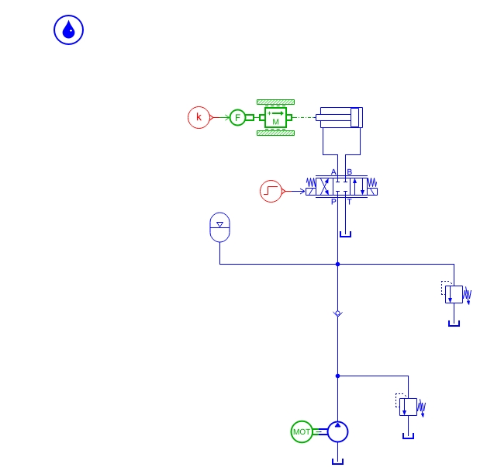

图3.13 液压系统仿真回路

Fig.3.13 Hydraulic system simulation circuit

在AMEsim软件中对建立的液压系统模型进行初步仿真测试，将模拟工况下液压缸响应速度、液压缸位移和蓄能器内气体体积三者变化趋势作为重要参考依据，判断其是否满足设计需求。根据纠偏机械装置动子部件实际加工重量，将液压缸所受负载定为120 kg，由于系统采用的是MJ三位四通电磁换向阀，故将其额定电压24 V作为阶跃信号输入，而其他元件模型参数也依据实际采购的液压元件数值设置。子模型参数设定好后，再对整个液压系统的仿真时长、采样频率以及液压缸的负载力等参数进行设定：仿真时长为0~5 s，采样周期为0.05 s，液压缸的负载力为1500N。得到的关于液压缸伸缩速度随时间变化曲线、液压缸位移变化曲线以及蓄能器内气体体积随时间变化曲线如图3.14所示。

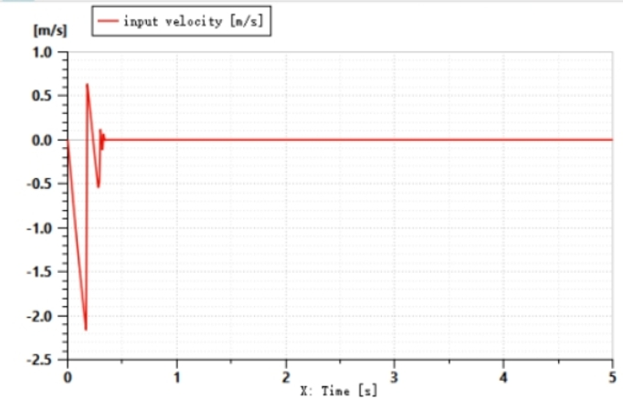

（a）液压缸速度随时间变化曲线

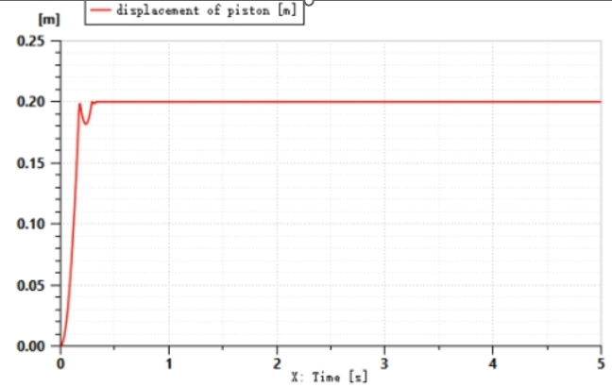

（b）液压缸位移随时间变化曲线

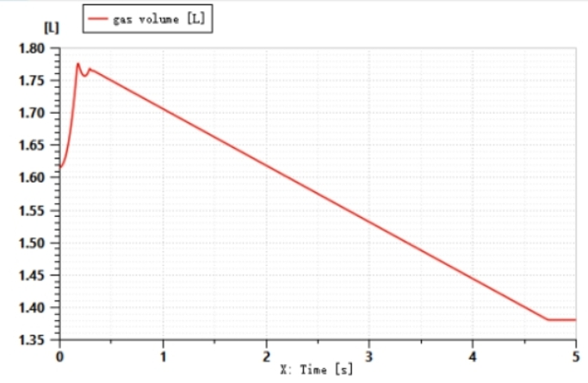

（c）蓄能器内气体体积随时间变化曲线

图3.14 液压系统关键参数仿真结果

Fig.3.14 Simulation results of key parameters of hydraulic system

由图3.14（a）、（b）可知，液压缸的响应速度在前0.39内变化幅度较大，甚至出现2.17 m/s的较快速度，也使得液压缸在0.21 s内就达到最大行程，全程平均速度也达到了0.95 m/s；但液压缸在达到最大行程的0.14 s后开始回缩，并且回缩较为迅速，整个液压系统较为不稳定，直至0.38 s才稳定在最大行程，这也表明液压系统在实际应用中需要考虑可能出现的较大冲击。从图3.14（c）可见，蓄能器在液压缸开始动作时，就同步进行辅助供能，并在液压缸达到最大行程时停止。蓄能器在0.24 s时输出最大油量，并在之后逐渐充能，至3.3 s时充能达到峰值，且峰值未超过蓄能器最大容量3L。这显示出蓄能器在液压系统中的辅助供能作用，并且蓄能器的选型是合理的。在AMEsim中初步搭建液压系统回路并仿真，验证了设计的液压系统合理性。

## 3.5 本章小结

本章节主要讲述了对横向纠偏机械装置以及横移对行液压系统的具体设计过程，涉及到对纠偏机械装置三维模型的建立，以及在ANSYS Workbench平台中对装置进行有限元分析；通过对整个液压系统的工况分析，初步设计出液压回路，并对主要液压元件进行选型。最后在AMEsim软件平台中，对设计好的液压系统进行建模仿真，得到的结果验证了本文设计的横移对行液压系统的合理性，尤其是液压缸在动作响应方面达到了液压系统的设计要求。这部分工作内容完成了对整个悬挂系统纠偏动作执行部件以及执行纠偏动作的液压驱动系统的设计，这为后面控制执行子系统的软硬件设计提供重要操作平台。

# 第四章 横移对行控制系统设计

## 4.1 横移对行控制系统工作原理与控制流程

整个横向偏移悬挂系统的软件部分主要分为作物行识别与偏移量计算子系统中作物行识别与偏移量计算以及控制执行子系统中液压缸伸缩量控制。在作物行识别与偏移量计算子系统的Jetson NX里配置好环境运行改进YOLOv5模型及后处理算法，实现作物行的识别定位和横向偏移量计算。控制执行子系统的STM32F407ZGT6单片机软件程序用Keil5平台进行开发编写，利用串口通信方式，接收并处理作物行识别与偏移量计算子系统发送的偏移量信息；同时参考直线位移传感器实时反馈的液压缸位置信息，单片机通过数字I/O接口输出电平信号，实时控制液压缸的伸缩，最终实现整个悬挂系统的对行纠偏。具体控制流程如图4.1所示：

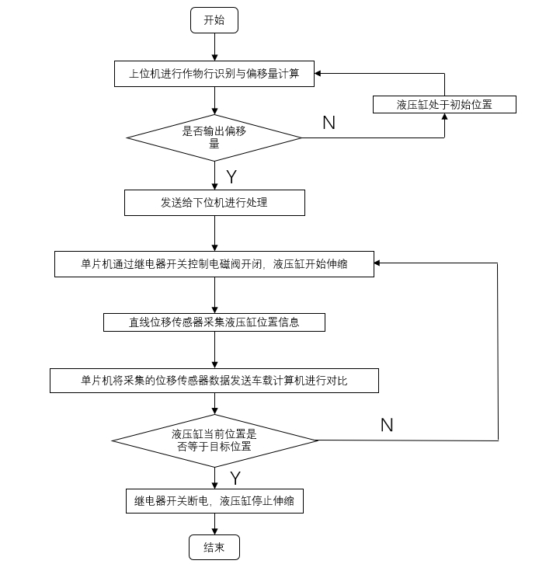

图4.1 系统控制流程

Fig.4.1 System control process

## 4.2 控制系统硬件设计

以微控制器STM32F407ZGT6单片机作为控制系统信息处理的核心元件，控制系统在工作过程中主要用到控制器的数字I/O端口、ADC（模拟数字转换器）电压采集模块、串口通信模块、定时器模块等。控制器通过输出高低电平控制继电器闭合和断开进而控制电磁换向阀开闭，实现对液压缸伸缩的控制。为了实时检测液压缸的伸缩量，平行于液压缸安装直线位移传感器，相关硬件设计框图如图4.2所示。

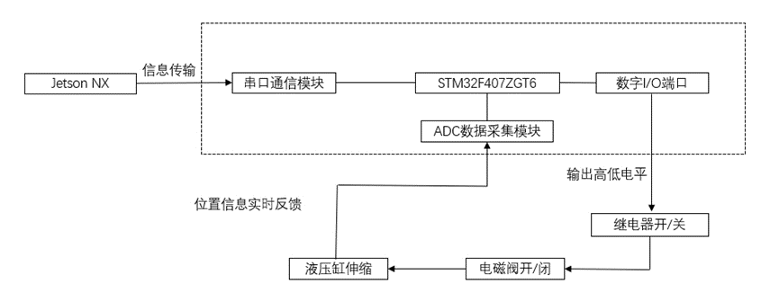

图4.2 硬件模块框图

Fig.4.2 Hardware design block diagram

## 4.3 控制系统程序

**4.3.1 软件平台**

本文选择Keil 5作为控制系统软件开发平台， Keil 5为STM32系列微控制器程序编写提供了良好的配置支持，包括针对STM32F407ZGT6的特定驱动程序和中间件。这使得开发者可以快速开始项目，而无需从零开始配置硬件特性。具体操作步骤概括如下：（1）在Keil $μ$ Vision IDE中创建新项目并进行配置；（2）使用Keil的代码编辑器编写源代码；（3）使用Keil的编译器编译项目，利用Keil的调试器对代码进行调试；（4）将编译好的程序下载到STM32F407ZGT6微控制器上并运行[55-56]。软件开发界面如下。

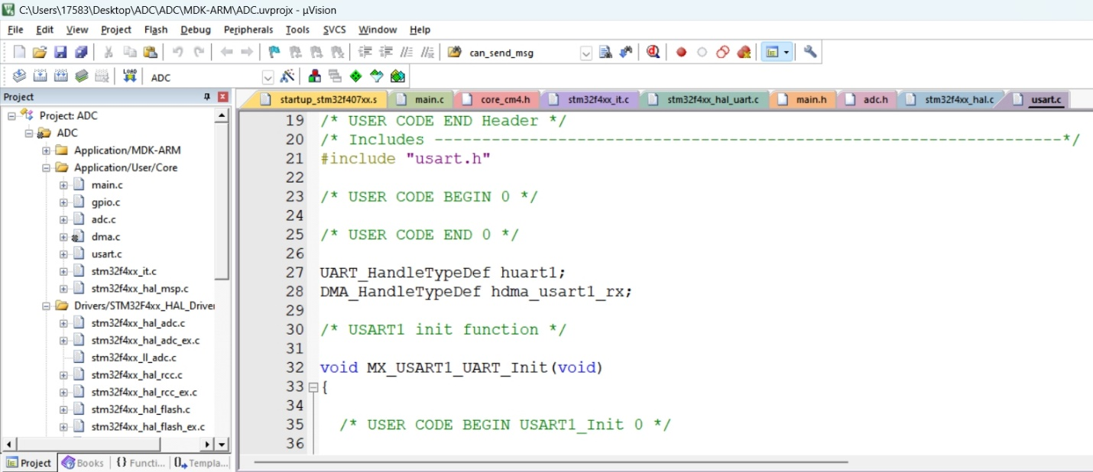

图4.3 Keil5界面

Fig.4.3 Keil5 interface

**4.3.2 编程与运行**

（1）直线位移传感器ADC数据采集程序编写与运行过程：

1）初始化ADC：

MX_ADC1_Init（）函数负责设置ADC1的各项参数，包括时钟预分频、分辨率、扫描模式、连续转换模式、外部触发转换、数据对齐方式、转换数量等。这里特别设置了单个通道的转换，并通过外部触发源（定时器3的触发输出）启动转换。

2）配置ADC通道：

设置了ADC1的通道5为转换通道，配置其采样时间为15个周期。

3）GPIO配置：

在HAL_ADC_MspInit（）函数中，为ADC1的通道5对应的GPIO端口（PA5）进行模拟模式配置，无上拉下拉，并使能ADC1的中断。

4）ADC转换函数：

Get_Adc（）此函数配置ADC通道，启动ADC，并等待转换完成，最后返回转换结果；Get_Adc_Average（）此函数多次调用Get_Adc（）来获取平均值，用于提高读数的准确性。中断回调函数在HAL_ADC_ConvCpltCallback（）中，当ADC转换完成后，会通过回调函数获取转换值，并计算得到实际电压值（通过比例换算）。

（2）上下位机串口通信程序编写与运行过程：

1）头文件和初始化：

包含头文件usart.h，以便使用USART相关的函数和数据结构。定义了UART_HandleTypeDefhuart1变量，用于存储USART1的配置和状态信息。

2）初始化函数MX_USART1_UART_Init:

设置USART1的各项参数：波特率（BaudRate）为115200，数据位数（WordLength）为8位，停止位（StopBits）为1位，无奇偶校验（Parity），模式设置为收发（TX/RX）模式，无硬件流控（HwFlowCtl）等。调用HAL_UART_Init（&huart1）函数来初始化这些设置。如果初始化失败，则调用Error_Handler（）函数处理错误。

3）微控制器特定的初始化HAL_UART_MspInit：

为USART1的功能配置时钟和GPIO（通用输入输出）引脚。使能USART1的时钟，并设置与之相关的GPIO引脚（PA9为TX，PA10为RX）为复用推挽模式（AF_PP），无上拉或下拉（NOPULL），速度为非常高（VERY_HIGH）。

4）反初始化函数HAL_UART_MspDeInit:

关闭USART1的时钟，并重置相关GPIO引脚的配置，以确保在不需要USART1时，相关资源可以被其他功能或低功耗模式使用。

（3）下位机控制电磁换向阀程序编写与运行过程：

1）初始化函数MX_GPIO_Init：

2）时钟使能：通过__HAL_RCC_GPIOx_CLK_ENABLE（）宏来使能各个GPIO端口的时钟，确保GPIO端口可以正常工作。这里分别使能了GPIOC、GPIOH、GPIOA、GPIOF端口的时钟。

3）引脚输出电平设置：使用HAL_GPIO_WritePin（）函数来设置GPIOF端口上的12号和14号引脚的初始电平为低电平（GPIO_PIN_RESET）。

4）引脚配置：配置的引脚为GPIOF的12号和14号引脚。

5）Mode：设置为GPIO_MODE_OUTPUT_PP，表示引脚被配置为推挽输出模式，这是一种常见的输出模式，适合于驱动外部负载。

6）Pull：设置为GPIO_NOPULL，表示不启用内部上拉或下拉电阻。

7）Speed：设置为GPIO_SPEED_FREQ_LOW，表示引脚的切换速度为低速，适合不需要高速切换的应用。

## 4.4 液压缸伸缩量PID控制

**4.4.1 控制原理**

在整个机械除草机横向偏移悬挂系统中，控制执行子系统基于接收到的作物行识别与偏移量计算子系统实时发送的偏移量信息，控制信号驱动三位四通电磁换向阀切换状态，调整液压油的流向；电磁换向阀状态的改变会导致液压油流向液压缸，驱动液压缸进行伸缩。而一旦液压缸完成调整，作物行识别与偏移量计算子系统会再次评估农机具的位置与作业路径的偏差，如果仍存在偏差，控制执行子系统将继续调整液压缸，直到农机具回到正确的路径上，形成一种闭环控制。

**4.4.2 PID控制**

MATLAB 软件介绍：MATLAB 是一种由 MathWorks 公司开发的高性能语言，广泛用于技术计算。它集成了数学、可视化和编程环境，非常适合实现算法、数据分析、数据可视化以及数学计算等任务。通过其中的Simulink模块，可以很方便地进行液压缸伸缩量的PID控制仿真[57]。

（1）控制策略与数学模型构建

对于液压缸伸缩量的PID控制，对应的控制策略概括如下：首先将车载计算机解析的作物行识别与偏移量计算子系统输出的目标偏距信息，与直线位移传感器实时传输的液压缸位置信息进行比较，并输出给PID控制器；而后PID控制器再根据位移传感器反馈的信息实时控制三位四通电磁阀的开闭，实现对液压缸伸缩的闭环控制，提高液压缸执行对行纠偏动作的精准性。液压缸伸缩量的控制策略可以简化成一个比例环节和一个一阶惯性环节的乘积，对应的一阶传递函数如3.8所示。其中K和T的值可以使用MATLAB中的系统辨识工具箱分析液压缸伸缩量的PID控制策略获得。

|  |  |  |
| --- | --- | --- |
|  | $G\left(s\right)$ = $\frac{K}{T_{s}+1}$ | （4.1） |

式中：𝐾为系统增益，𝑇为时间常数。

（2）PID控制器设计

将液压缸伸缩量0.05 m作为固定误差信号输入，通过一个比例环节进行放大，然后通过一个积分环节来累计误差随时间的积分，以及一个微分环节来测量误差的变化率。这三个部分的输出各自经过不同的增益调整（例如比例为9.5、积分为1.52、微分为0.25），然后汇总形成一个总的控制信号，这个信号通过一个一阶传递函数进一步处理，使得输出不断反馈至输入端，用于可能出现的控制调整，确保液压缸可以快速且准确地达到目标伸缩位置。搭建的液压缸PID控制仿真模型如图4.4所示。

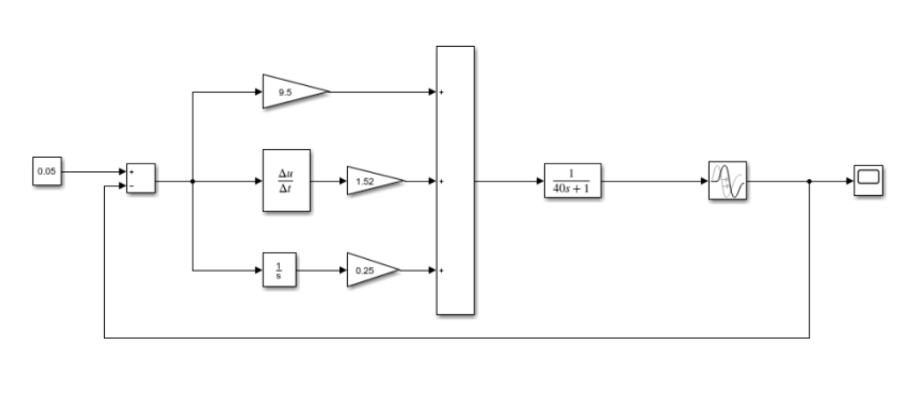

图4.4 液压缸PID控制

Fig.4.4 Hydraulic cylinder PID control

（3）运行仿真与参数整定

运行前面搭建的液压缸伸缩量PID控制仿真模型，并利用经验法进行参数整定[58-59]，得到的结果显示：当Kp=8.6，Ki=2.33，Kd=0.35时，可以得到液压缸伸缩控制效果最好的动态响应曲线，结果图如图4.5所示。

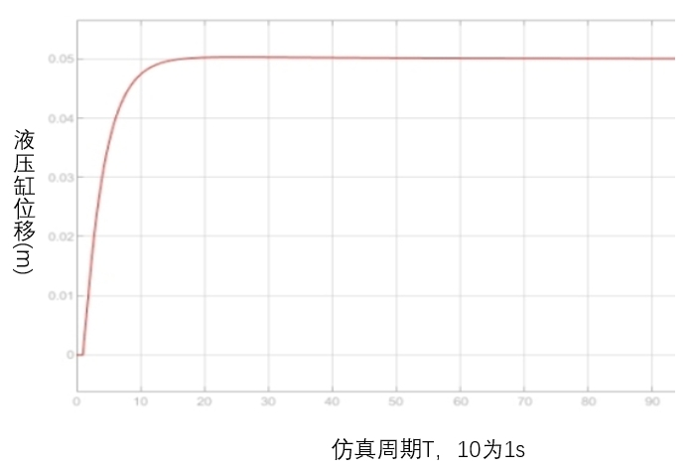

图4.5 仿真结果

Fig.4.5 Simulation results

## 4.5 本章总结

本章详细介绍了上下位机中与整个悬挂系统实现纠偏功能相关的软硬件部分，以及由这些组成的横移对行控制系统。首先介绍了横移对行控制系统的工作原理和相关控制流程，并根据STM32ZGT6单片机的功能进行硬件选择和控制平台的搭建。然后选择Keil 5作为软件方面控制系统程序的编译运行平台，实现三个部分的数据采集和信息处理：（1）通过ADC采集直线位移传感器输出的模拟电压信号，并进行数字转换得到其反馈的液压缸位置信息，这将为控制执行子系统正确处理作物行识别与偏移量计算子系统发送的偏移量提供重要参考；（2）将作物行识别与偏移量计算子系统和控制执行子系统的信息处理串联起来，使整个悬挂系统更具实时性，效率更高；（3）控制执行子系统能以输出高低电平的方式实现对继电器开关的控制，最终控制液压缸伸缩。最后在MATLAB的Simulink中对液压缸伸缩量进行了PID控制仿真，从仿真结果曲线可以看出，液压缸伸缩量在PID控制下表现出较好的响应速度，并且PID控制能够抑制超调、减轻振荡。

# 第五章 样机与系统集成试验

## 5.1 样机研制

根据横向纠偏机械装置的设计方案，样机加工的部分主要包括定子、动子、光轴、液压缸、前三点悬挂附件、后三点悬挂附件以及支撑架等，加工出来的样机前后视图如图5.1所示。在液压缸安装处的正下方安装直线位移传感器，可以检测到液压缸的位置变化， 并实时反馈给控制执行子系统，位移传感器安装位置如图5.2所示。

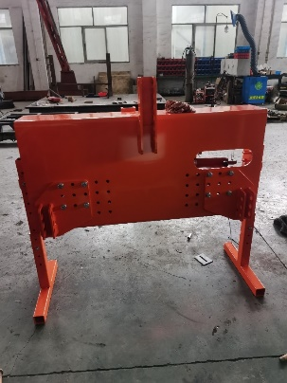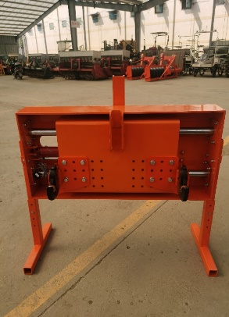

（a）样机正面 （b）样机背面

图5.1 横向偏移装置样机

Fig.5.1 Prototype of lateral displacement device

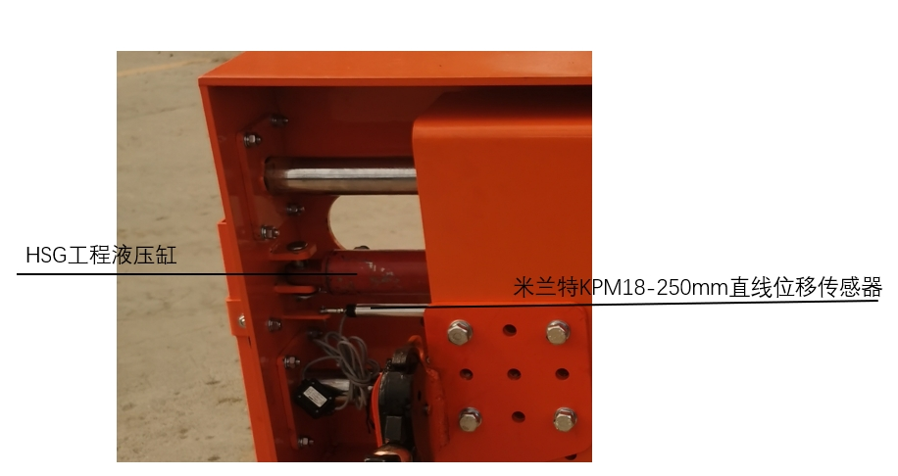

图5.2 直线位移传感器安装

Fig.5.2 Installation of linear displacement sensor

## 5.2 模拟工况下仿真试验

**5.2.1 联合仿真的建立**

（1）AMEsim-MATLAB联合仿真平台搭建

在AMEsim软件中，创建一个与MATLAB联合仿真的SimuCosim函数接口，如图5.3所示。由图5.4可知，该接口模块的x信号是由AMEsim中的位移传感器模型元件提供，而y信号则由MATLAB的Simulink模块控制。配置完这个接口后，AMEsim的参数模式会生成相应的S-function文件；在仿真过程中，该接口将为AMEsim与MATLAB的Simulink模块提供实时数据传输和交换的平台。

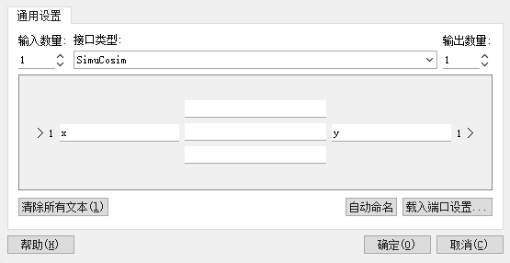

图5.3 联仿接口窗口

Fig.5.3 Simulation interface window

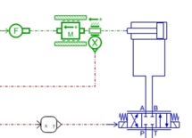

图5.4 接口位置

Fig.5.4 Interface location

（2）AMEsim-MATLAB联合仿真模型建立

在AMEsim中搭建液压系统模型，并将联合仿真中MATLAB的函数接口作为液压缸位移信息接收和处理模块，在MATLAB的Simulink中对液压缸伸缩量搭建PID控制仿真回路，并进行PID控制仿真[60-62]，所建立的联合仿真模型如图5.5所示。

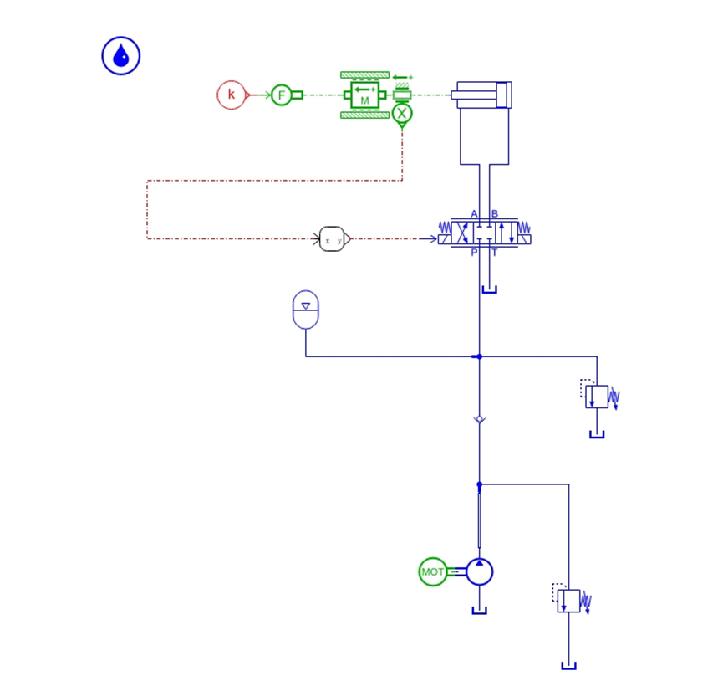

图5.5 液压系统联合仿真模型

Fig.5.5 Joint simulation model of hydraulic system

**5.2.2 仿真试验结果与分析**

初步对Simulink中液压缸伸缩量的PID控制三个参数整定后，继续利用经验法不断调整，直到得到满意的动态响应曲线；经过不断微调当Kp=2.508，Ki=0.08，Kd=0.0255 时，得到液压缸位移控制效果最好的响应曲线，联合仿真结果如图5.6 所示。

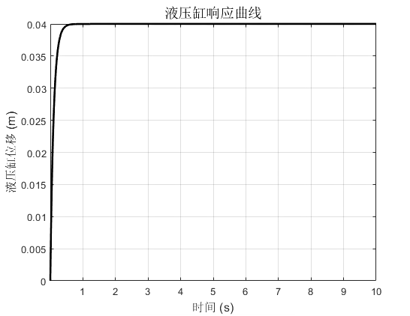

图5.6 联合仿真结果

Fig.5.6 Joint simulation results

## 5.3 系统集成

**5.3.1 作物行识别与偏移量计算子系统调试**

在大港润果农场的调试场地上，将Intel RealSense D435深度相机向下俯视30°安装在相机支架上，沿直线移动相机支架一定距离后再分别往左右移动少许，利用GUI界面上的视频检测功能对正前方安插排列在泡沫板上的仿真玉米苗进行模拟作物行识别与偏移量计算；发现沿直线移动的过程中，GUI界面仅输出过一次15.3的偏移量像素长度值，换算成实际距离仅0.306 cm（换算公式参照式2.18），无需控制执行子系统发出纠偏操作指令；而往右偏移少许过程中，GUI界面输出多次偏移量像素长度，且均为正值，示例如图5.7（a）所示；在向左偏移少许的过程中，GUI界面也多次输出偏移量像素长度，且均为负值，示例如图5.8（a）所示。同时为检验Jetson NX数据传输功能，按照图5.9的流程将两个示例数值发送到计算机的串口调试助手上，在串口调试助手XCOM V2.6上的数据显示分别为图5.7（b）、图5.8（b）。

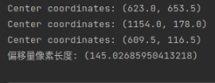

（a）右偏示例输出数值

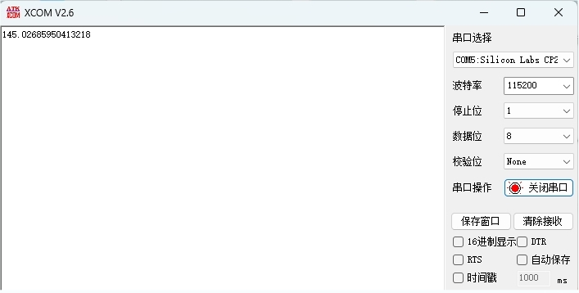

（b）右偏示例数据接收

图5.7 右偏示例数值输出与接收

Fig.5.7 Right skewed example numerical output and reception

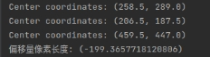

（a）左偏示例输出数值

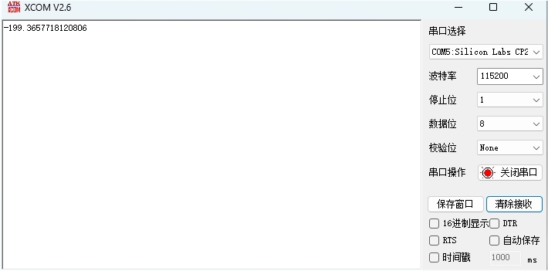

（b）左偏示例数据接收

图5.8 左偏示例数值输出与接收

Fig.5.8 Left skewed example numerical output and reception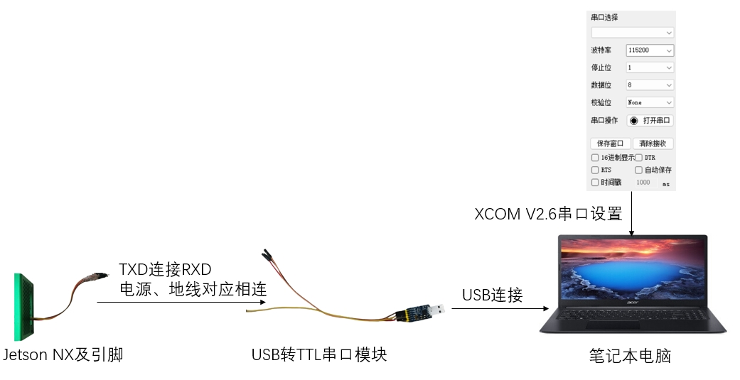

图5.9 Jetson NX数据传输

Fig.5.9 Jetson NX data transmission

通过上述对作物行识别与偏移量计算子系统的初步调试，验证了Jetson NX中部署的改进YOLOv5算法可以识别作物行并正确输出偏移量，也实现了算法设计逻辑，即当作业机具在作业过程中出现右偏时，输出偏移量像素长度为正值，反之左偏输出负值。左右偏移输出数值换算成实际距离也与相机支架实际移动的距离估算大致相等。利用USB转TTL串口模块分别与Jetson NX对应引脚、笔记本电脑连接，并在笔记本电脑上完成对XCOM V2.6的串口设置，成功接收到了Jetson NX发送的偏移量数据，验证了Jetson NX的数据传输功能。

**5.3.2 横向纠偏机械装置调试**

为了检验执行纠偏动作时横向纠偏机械装置整体的平稳性，在大港润果农场的试验场地上分别采用将机械装置平放在地与拖拉机动力输出连接，以及让机械装置挂接在拖拉机上进行模拟作业的两种方式；均通过改装的液压回路向装置内部安装的液压缸提供动力输出控制液压缸伸缩，使得装置的动子部分进行左右横移，观察这两种方式下装置的晃动情况。调试过程如图5.10所示。

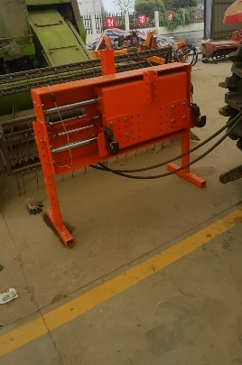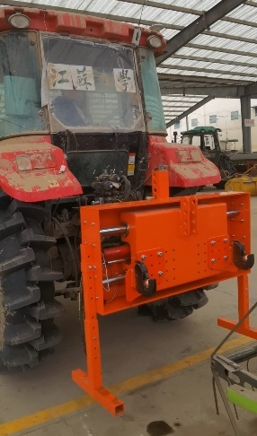

（a）平放调试 （b）挂接调试

图5.10 纠偏装置调试方式

Fig.5.10 Debugging method of correction device

在横向纠偏机械装置实际调试过程中，动子左右横移时，在平放的调试方式下机械装置整体几乎没有晃动；而当把机械装置挂接在拖拉机上进行模拟纠偏，动子发生横移时装置整体出现轻微晃动，晃动幅度左右不超过2 cm。通过这两种调试方法，初步验证了横向纠偏机械装置整体结构的稳定性，可以作为整个悬挂系统进行对行纠偏的操作平台。

**5.3.3 控制执行子系统调试**

这部分的调试内容都围绕着该子系统核心处理器STM32F407ZGT6展开，主要包括两方面：

（1）STM32F407ZGT6的ADC电压采集

如前文所示，直线位移传感器已经平行安装在液压缸正下方，当液压缸伸缩时直线位移传感器也随其同步伸缩，这里需要对它是否能实时采集液压缸位置信息、采集的数据是否准确进行验证。验证流程、采集调试现场、验证结果如图5.11、5.12和5.13所示；其中结果验证采用重复性测试方法，即将液压缸右移到同一位置，比较单片机ADC电压采集模块采集的数值；由于安装的米兰特KPM18 $−$ 250 mm位移传感器的信号输出范围为0到10 V，而STM32F407ZGT6只能采集0到3.3 V的电压，为防止损坏微控制器，在单片机ADC输入端外接一个由2000欧姆和1000欧姆电阻组成的分压器，代入式（5.1）得到新电压输入约为3.3 V，转换后的输入电压使得单片机基本可以准确采集到液压缸全行程的位移数值。最后通过验证流程比较液压缸右移同一位置三次单片机ADC电压采集模块采集的传感器读数。

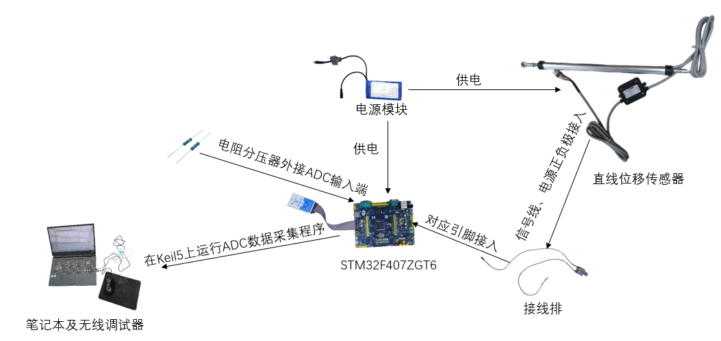

图5.11 验证流程

Fig 5.11 Verification process

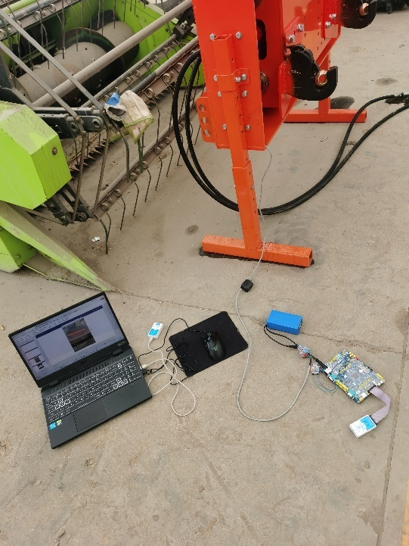

图5.12 采集调试现场

Fig.5.12 Collection and Debugging Site

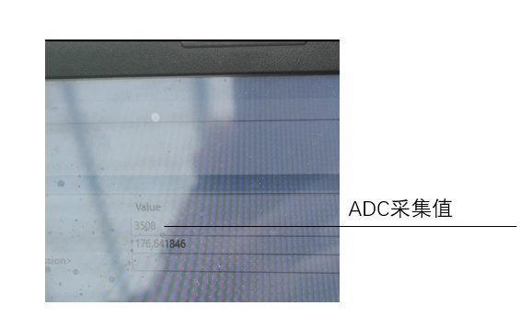

（a）第一次读数采集

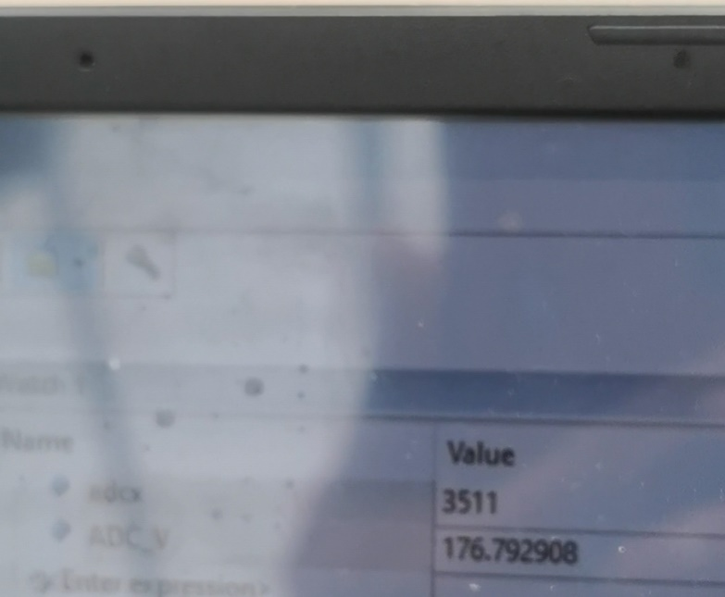

（b）第二次读数采集

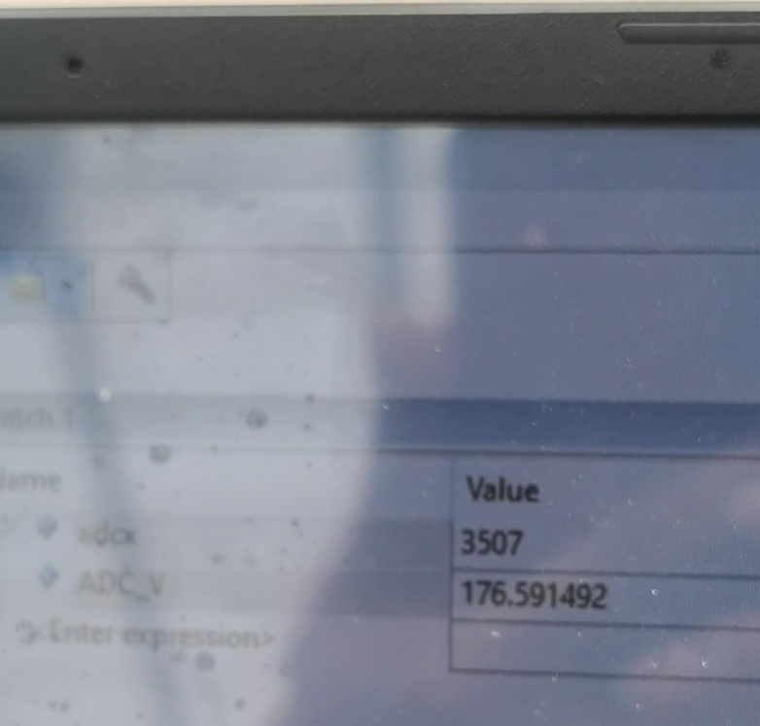

（c）第三次读数采集

图5.13 同一位置ADC读数采集

Fig.5.13 ADC reading acquisition at the same position

加入电阻分压器后单片机的输入电压转换公式：

|  |  |  |
| --- | --- | --- |
|  | $V_{2}=V_{1}×\frac{R_{2}}{R_{1}+R_{2}}$ | （5.1） |

式中： $V_{1}表示输入的电压，这里为10 V$； $V_{2}为期望的输出电压，V；R_{1}为组成分压器的电阻$，阻值2000 Ω； $R_{2}为组成分压器的电阻$，阻值1000 Ω。

ADC值到实际位移的转换公式：

|  |  |  |
| --- | --- | --- |
|  | $D=\left(\frac{{ADC}_{v}}{{ADC}_{m}}\right)×D_{m}$ | （5.2） |

式中： ${ADC}_{v}为单片机采集的ADC数值$；

$${ADC}_{m}为单片机的ADC最大输出数值，这里为4095；$$

$D为采集的电压转换成实际位移值$， mm； $D_{m}为液压缸最大位移距离$， mm。

在液压缸三次右移到同一位置的过程中，ADC电压采集模块采集的数据一直在随着液压缸移动而不断变化，这验证了直线位移传感器具有实时采集液压缸位置信息的功能；ADC电压采集模块在同一位置采集的三次ADC数值十分相近，将相关数值代入到式（5.1）中，换算成实际距离分别为171.28 mm、171.33 mm、171.48 mm，考虑到液压缸的响应速度和位移传感器本身的精度误差，表明直线位移传感器采集的液压缸位移距离较为准确。

（2）STM32F407ZGT6对液压缸伸缩控制

利用STM32F407ZGT6单片机的GPIO模块初步实现对液压缸伸缩的控制，其控制流程如图5.14所示，这部分调试主要目的是测试单片机对液压缸伸缩的控制效果，评估液压缸响应速度能否达到要求，现场测试过程如图5.15所示。

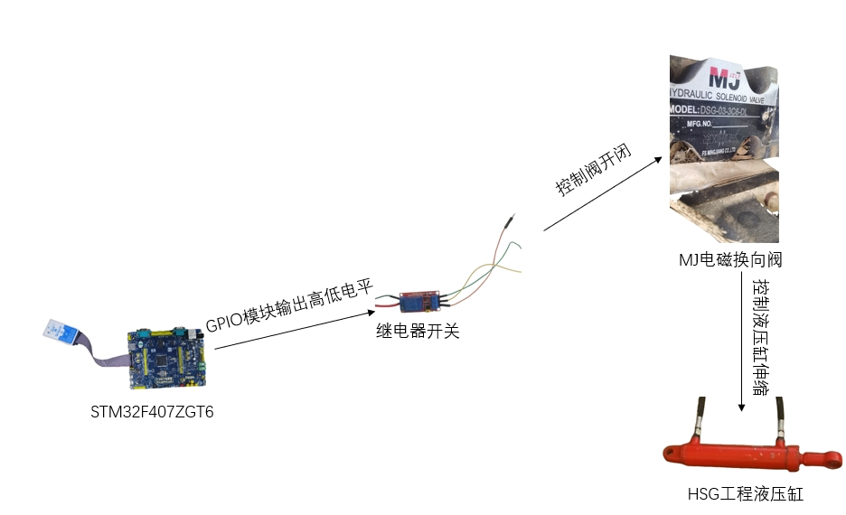

图5.14液压缸伸缩控制

Fig.5.14 Hydraulic cylinder telescopic control

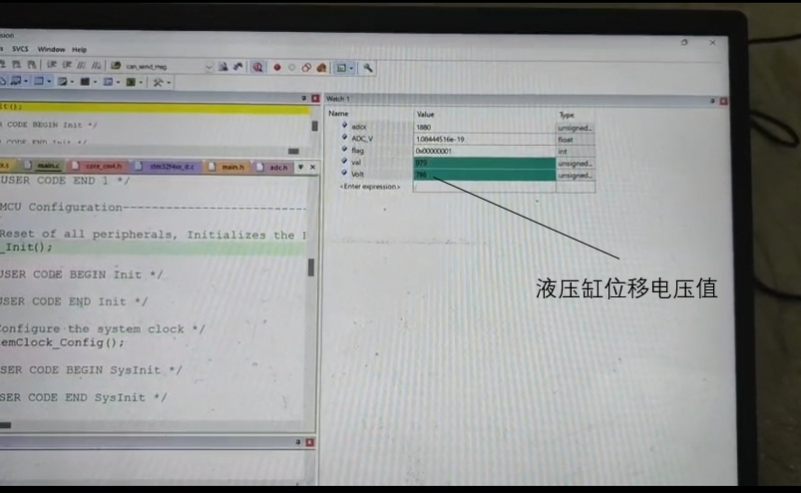

图5.15 液压缸响应速度测试

Fig.5.15 Hydraulic cylinder response speed test

为了提高对液压缸响应速度测试的准确性，在实际测试过程中也参考了位移传感器实时的液压缸位移数值反馈，利用单片机定时器功能进行了三组周期分别为50 ms、100 ms和200 ms的液压缸右移活动，最终的Volt值经过换算得到的液压缸实际距离分别约为56 mm、124 mm和263 mm。而同时位移传感器反馈的值通过式（5.2）进行换算，结果与Volt值转换结果相近。将周期和得到的对应液压缸位移值通过速度计算公式可得液压缸在三组测试中响应速度分别为1.12、1.24、1.32 m/s，三次平均响应速度为1.23 m/s。根据实际工况，液压缸响应速度基本符合要求。

**5.3.4 系统集成调试**

完成对整个悬挂系统三个部分的初步调试后，再将三个部分集成起来进行系统集成调试。先将Jetson NX、STM32F407ZGT6、继电器开关、电源模块等一些重要元器件放置于控制柜中，并放在拖拉机驾驶室内合适位置，实物放置如图5.16所示。并注意上下位机通信线路的连接，将USB3.0线和各类根据工况定制线通过拖拉机驾驶室后方和右边窗户缝隙，与Intel RealSense D435深度相机、三位四通电磁换向阀以及直线位移传感器等正确连接，确保悬挂系统整体电路信息传输安全通畅；将笔记本电脑作为车载计算机，并放置显示器模块在拖拉机驾驶室内。最后将横向纠偏机械装置挂接在拖拉机上，同样排列模拟作物行， 进行悬挂系统集成的初步测试，相关测试过程如图5.17和图5.18所示。

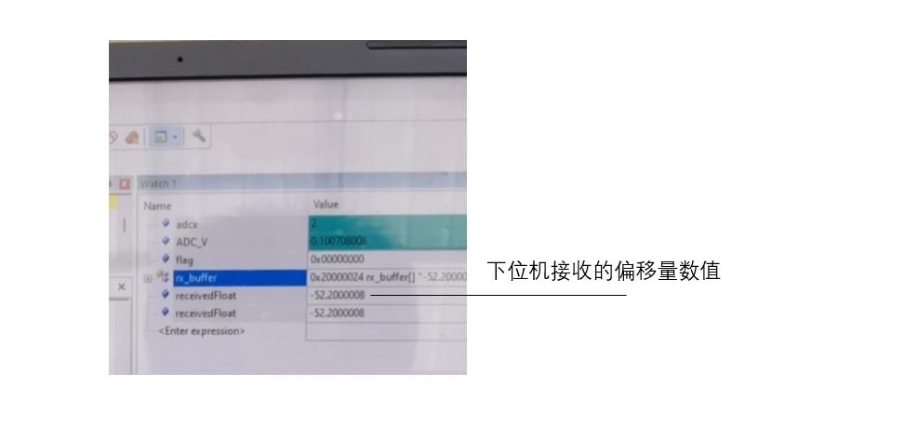

（a）上下位机信息传输示例1

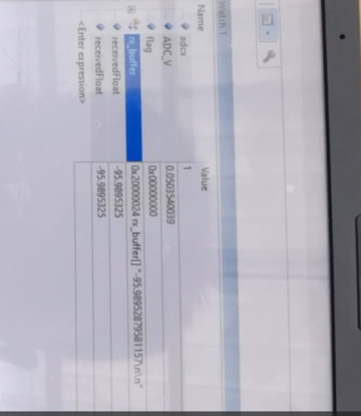

（b）上下位机信息传输示例2

图5.17 上下位机通信串联示例

Fig.5.17 Example of serial communication between upper and lower computers

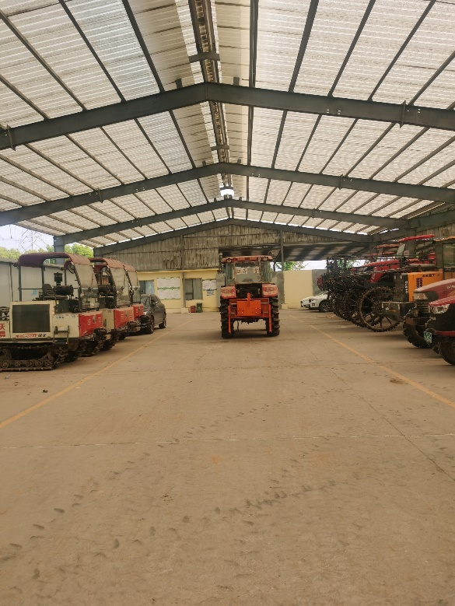

图5.18 悬挂系统集成模拟作业

Fig.5.18 Suspension system integration simulation operation

## 5.4 田间模拟试验

为了检验拖拉机不同行驶速度下横移对行装置的对行准确率，在江苏润果农业发展有限公司进行了田间模拟试验。以仿真玉米苗为对象进行对行纠偏准确率试验，选定一个长50 m、宽8 m的矩形区域，将边长1.8 m×1.8 m的方形泡沫板均平行于区域两边拼接排列。在方形泡沫板上，将仿真玉米苗按照株距300 mm、行距400 mm均匀排列安插，一共排列3行。试验现场如图5.19所示。

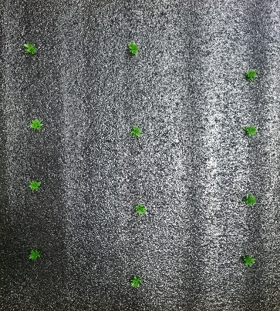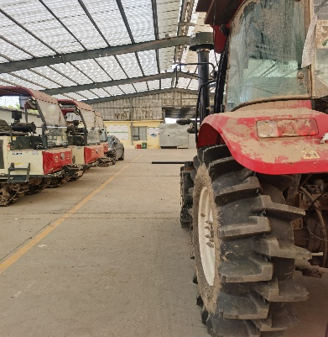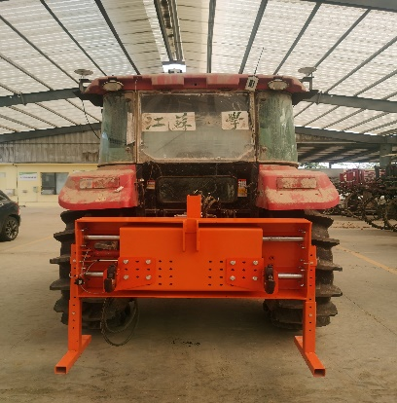

（a）仿真玉米苗 （b）拖拉机行驶前 （c）拖拉机行驶后

图5.19 模拟试验现场

Fig.5.19 Simulation test site

**5.4.1 试验方案设计**

将横向纠偏系统安装在东方红LF1104-C拖拉机上，对拖拉机液压输出管路进行改装，通过安装三位四通电磁阀实现液压输出的电控。让拖拉机的车头和车身分别平行于矩形区域的两条相邻边线，且车身距离矩形区域平行边垂直距离为2 m，在同一起始位置沿直线分别以三种不同的速度0.63、1.56、2.25 km/h均行驶20 m距离，带动横向纠偏装置进行模拟作业，每种速度分别进行7组。在拖拉机行驶开始前和结束后，用固定支架上的工业相机在同一位置以同一视角，从后方对整个区域包括拖拉机和模拟作物在内进行拍照。对于模拟作业过程中的每一次纠偏动作，GUI界面都会显示偏移量输出的Unix时间戳；单片机内置的实时时钟（RTC）模块也会记录直线位移传感器采集的液压缸位置数据开始几乎不再变化的时间。

**5.4.2 试验结果与分析**

对同一驾驶速度下，工业相机拍下的拖拉机行驶前后照片进行处理，两张照片像素长度均为2500×3600，先在图片上分别绘制拖拉机的中心线，再利用python的opencv库更精确地计算出拖拉机前后偏移距离，100像素长度换算成实际距离约为1 cm，通过式（5.3）计算出对行准确率和平均对行准确率，试验结果如表5.1所示。

|  |  |  |
| --- | --- | --- |
|  | $\left\{\begin{aligned}A_{i}=1−\frac{d_{i}}{d}×100\% \\ \overline{A}=\frac{1}{7}\sum_{i=1}^{7}{A_{i}}\end{aligned}\right.$ | （5.3） |

式中： $A_{i}$ 为对行准确率； $d_{i}$ 为拖拉机中心线偏移距离， cm； *d*为拖拉机中心线初始距离， cm； $\overline{A}$ 为平均对行准确率。

表5.1 平均对行准确率

Table.5.1 Average row accuracy

|  |  |  |  |  |  |  |  |  |
| --- | --- | --- | --- | --- | --- | --- | --- | --- |
| 驾驶速度/km· $h^{−1}$ |  |  |  | 准确率/% |  |  |  | 平均准确率/% |
| 次数1 | 次数2 | 次数3 | 次数  4 | 次数5 | 次数6 | 次数7 |
| 0.63 | 92.1 | 91.3 | 93.2 | 93.5 | 91.7 | 92.1 | 91.5 | 92.2 |
| 1.56 | 90.2 | 89.8 | 89.7 | 90.3 | 90.4 | 89.6 | 89.3 | 89.9 |
| 2.25 | 85.8 | 86.7 | 87.9 | 86.2 | 87.5 | 86.4 | 87.1 | 86.8 |

将单片机内置的实时时钟（RTC）模块记录的时间，与对应的GUI界面显示偏移量输出的时间通过式（5.4）、式（5.5）计算可得在模拟作业过程中，每次纠偏动作完成的大致响应时间、拖拉机不同驾驶速度下系统对行纠偏的响应时间和平均响应时间，得到的结果如表5.2所示。

|  |  |  |
| --- | --- | --- |
|  | $\left\{\begin{aligned}t_{i}=t_{a_{i}}−t_{b_{i}} \\ \overline{T_{i}}=\frac{1}{n}\sum_{i=1}^{n}{t_{i}}\end{aligned}\right.$ | （5.4） |
|  | $\overline{T}$ = $\frac{1}{7}\sum_{i=1}^{7}{T_{i}}$ | （5.5） |

式中： $t_{a_{i}}$ 为单片机内置的实时时钟（RTC）模块记录的时间； $t_{b_{i}}$ 为GUI界面显示偏移量输出的时间； $t_{i}$ 为每次纠偏的响应时间，s； $\overline{T_{i}}$ 为同一驾驶速度下作业过程中系统对行纠偏平均响应时间，s； $\overline{T}$ 为同一驾驶速度下七次作业过程中系统对行纠偏平均响应时间，s。

表5.2 对行纠偏平均响应时间

Table.5.2 Average response time for row correction

|  |  |  |  |  |  |  |  |  |
| --- | --- | --- | --- | --- | --- | --- | --- | --- |
| 驾驶速度/km· $h^{−1}$ |  |  |  | 平均响应时间/s |  |  |  | 七次平均响应时间/s |
| 次数1 | 次数2 | 次数3 | 次数  4 | 次数5 | 次数6 | 次数7 |
| 0.63 | 1.4 | 0.9 | 1.5 | 1.1 | 1.2 | 1.7 | 1.3 | 1.3 |
| 1.56 | 1.1 | 0.8 | 1.0 | 0.7 | 1.2 | 0.9 | 0.6 | 0.9 |
| 2.25 | 0.7 | 0.2 | 0.3 | 0.5 | 0.2 | 0.6 | 0.3 | 0.4 |

通过对上面得出的结果进行分析，不难看出横向纠偏系统平均对行准确率、系统对行纠偏平均响应时间与拖拉机的驾驶速度，呈现一定的负相关性：即拖拉机驾驶速度越快，挂接的纠偏机械装置在作业过程中越不平稳，平均对行准确率因此会有所下降，但整个横向纠偏控制系统的平均对行准确率在最高速度下依然能够达到86.8%，平均响应时间最长为1.3 s，说明该系统是可以实现较为准确的对行纠偏功能的，并且响应速度较快。

## 5.5 本章小结

本章主要描述了样机加工与AMEsim-MATLAB联合仿真下液压缸伸缩量的PID控制、各个子系统调试与系统初步集成测试，以及田间模拟试验三部分内容，概括如下：

（1）在AMEsim-MATLAB联合仿真环境中，搭建液压缸-PID控制仿真模型，进行联合仿真，根据初步的仿真结果，对比例系数Kp、积分系数Ki、微分系数Kd进行参数整定与微调，得到的结果显示：当Kp=2.508、Ki=0.08、Kd=0.0255时，PID算法对液压缸伸缩量控制效果最好。

（2）分别对作物行识别与偏移量计算子系统、横向纠偏机械装置和控制执行子系统的关键功能部分进行调试，初步验证了预期的性能表现效果；最后通过排列模拟作物行，对三个子系统进行整机集成测试，也达到了悬挂系统预期的信息整合效果。

（3）在拖拉机前进速度分别为0.63、1.56和2.25 km/h时，在模拟试验中，机械除草机横向偏移悬挂系统的平均对行纠偏准确率达到92.2%、89.9%和86.8%，对应的纠偏平均响应时间为1.3、0.9和0.4 s。证明整个横向纠偏系统具有一定的纠偏效果，符合设计要求。

# 第六章 总结与展望

## 6.1 论文总结

随着近年来关于精准农业方面的研究在全球兴起，通过对国内外关于作物行识别定位技术以及农机具对行纠偏控制策略的研究，针对机械除草机在作业过程中会因驾驶员操作不当等因素产生对行不准导致作物受损，进而影响产量的问题，设计出一种机械除草机横向偏移悬挂系统，用于实现农机具作业过程中的对行纠偏，本文主要的研究结果概括如下：

（1）上位机对改进的YOLOv5深度学习算法的部署与应用。先简要介绍YOLOv5算法模型及其应用，接着写出通过在原始YOLOv5深度学习模型中添加Transformer编码模块等改进策略，对YOLOv5深度学习算法进行改进；对大疆无人机采集的玉米苗图像进行图像分割处理，并作为原始数据集进行标注与训练。改进后的YOLOv5深度学习模型在采集的玉米苗测试集上的测试结果显示mAP值达到92.6%，比SSD、YOLOv3等其他常规检测模型的识别效果更好。然后在作物行识别与偏移量计算子系统中的Jetson NX里部署YOLOv5深度学习环境，用改进的YOLOv5深度学习算法对Intel RealSense D435深度相机采集的玉米苗和杂草图像进行处理，提取出玉米苗行中心点，并拟合出玉米苗行线，再利用最小二乘法计算出作业机具与玉米苗行的偏移量，得到的偏移量与手动标注作物行直线计算的偏移值绝对平均误差为2.4 mm，最后将得到的偏移量用串口通信实时发送给控制执行子系统。作物行识别与偏移量计算子系统确定了整个纠偏控制系统作业目标的位置信息，以及控制执行子系统所需执行的偏移量，为悬挂系统实现对行纠偏功能提供必要前提条件。

（2）横向纠偏机械装置与横移对行液压系统的设计验证。在SolidWorks中，根据实际需求与加工经验，建立横向纠偏机械装置的三维模型；再将装置的三维模型导入到ANSYS Workbench平台中，根据实际工况添加力的负载并仿真，得到了横向纠偏机械装置静力学仿真结果，验证了装置结构设计的合理性。通过对液压缸等关键元件选型以及对应的阀组搭配，设计出合理的液压系统，并在AMEsim中对液压系统进行仿真验证。

（3）横移对行控制系统的设计与搭建。根据上下位机信息传输原理以及相应的软硬件模块，设计了横移对行控制系统。控制执行子系统的核心处理器STM32F407ZGT6通过串口通信接收作物行识别与偏移量计算子系统中发出的作物行和偏移量等信息，并及时发出指令控制继电器开关、三位四通电磁阀的开闭，最终控制液压缸伸缩实现整个悬挂系统的对行纠偏。最后通过建立液压缸伸缩量的数学模型，以0.05 m作为固定误差信号输入初步设计了PID控制器，在MATLAB的仿真运行结果显示当Kp=8.6，Ki=2.33，Kd=0.35时，PID控制器对液压缸伸缩的控制效果最好。

（4）悬挂系统整机集成测试与田间模拟试验。试验前先进行模拟工况下液压缸伸缩量控制的仿真验证：在MATLAB与AMEsim的联合仿真环境下对液压缸伸缩量的PID控制进行仿真，当Kp=2.508，Ki=0.08，Kd=0.0255 时得到控制效果最好的响应曲线，也验证了前面在MATLAB中初步搭建液压缸PID控制模型得到的仿真结果。在模拟试验过程中，当拖拉机在同一起始位置沿着直线以0.63 km/h、1.56 km/h和2.25 km/h三种速度分别行驶七次时，横向纠偏机械装置执行纠偏动作的平均响应时间分别为1.3 s、0.9 s和0.4 s；纠偏的平均准确率分别为92.2%、89.9%和86.8%。结果表明本文设计的机械除草机横向偏移悬挂系统，具有较好的对行纠偏效果。

## 6.2 工作展望

因本人能力有限以及时间等方面的限制，本文设计的机械除草机横向偏移悬挂系统，一定程度上达到了设计要求，还有下列不足之处需要改进完善：

（1）作物行识别与偏移量计算子系统中虽然采用的是课题组经过改进的YOLOv5深度学习算法，但如今机器视觉和深度学习技术发展迅猛，后续可以使用检测识别效果更佳的算法进行作物行的识别定位。

（2）横向纠偏机械装置挂接在拖拉机上工作时，存在约2 cm的左右晃动，后面可以在装置的机械结构设计上继续优化，让装置在实际作业过程中有更好的稳定性，减少对行纠偏上的误差。

（3）本文作物行识别与偏移量计算子系统和控制执行子系统之间的信息传输采用相对简单的串口通信，后面可以改用CAN通信等具有更好容错能力且实时性更佳的通信协议。

（4）由于样机加工周期较长且无可用挂接机具，整个悬挂系统只进行了田间模拟试验，后面可以在玉米大田里挂接机械除草机进行实际作业，检验实际对行纠偏效果。

# 参考文献

1. 李江国,刘占良,张晋国,等. 国内外田间机械除草技术研究现状[J]. 农机化研究, 2006, (10): 14-16.
2. 唐子昊,奚小波,张宝峰,等. 机械化除草装备与技术研究现状及发展趋势[J]. 杂草学报,2023,41(04):14-29.
3. 李香菊. 近年我国农田杂草防控中的突出问题与治理对策[J]. 植物保护,2018,44(05):77-84.
4. 邢钦淞,丁素明,薛新宇,等. 智能田间除草机器人发展现状研究[J]. 中国农机化学报,2022,43(08):173-181.
5. 梁帝允,强胜. 我国杂草稻危害现状及其防控对策[J]. 中国植保导刊,2011,31(03):21-24.
6. 强胜. 我国杂草学研究现状及其发展策略[J]. 植物保护,2010,36(04):1-5.
7. 吴明. 豫南农田杂草分类、危害及化学防除技术[J]. 农业工程技术,2019,39(14):33-34.
8. 李海屏. 20世纪80年代以来世界除草剂新品种开发进展及特点(续)[J]. 农药科学与管理,2004,(05):26-29+39.
9. 赵学平,王秀梅,王强,等. 农美利等除草剂对水稻药害的研究[J]. 浙江农业学报,2000,(06):69-74.
10. 马瑞燕,王韧,丁建清. 利用传统生物防治控制外来杂草的入侵[J]. 生态学报,2003,(12):2677-2688.
11. 国务院关于加快推进农业机械化和农机装备产业转型升级的指导意见[J]. 国务院公报，2019年第1号.
12. 刘文,徐丽明,邢洁洁,等. 作物株间机械除草技术的研究现状[J]. 农机化研究,2017,39(01):243-250.
13. 陶桂香,王金武,周文琪,等. 水田株间除草机械除草机理研究与关键部件设计[J]. 农业机械学报,2015,46(11):57-63.
14. Bossu J ,Gée C ,Jones G , et al. Wavelet transform to discriminate between crop and weed in perspective agronomic images[J]. Computers and Electronics in Agriculture,2008,65(1):133-143.
15. Søgaard H ,Olsen H . Determination of crop rows by image analysis without segmentation[J]. Computers and Electronics in Agriculture,2003,38(2):141-158.
16. Ch. Gée, et al. Crop/weed discrimination in perspective agronomic images.Computers and Electronics in Agriculture 60.1(2007):49-59.
17. S Han, et al. A guidance directrix approach to vision-based vehicle guidance systems. Computers and Electronics in Agriculture 43.3(2004):179-195.
18. Bakker T ,Wouters H ,Asselt V K , et al. A vision based row detection system for sugar beet[J]. Computers and Electronics in Agriculture,2007,60(1):87-95.
19. M. Kise,Q. Zhang,and F. Rovira Más. A Stereovision-based Crop Row Detection MethodforTractor-automatedGuidance. Biosystems Engineering90.4(2004):357-367.
20. Romeo J ,Pajares G ,Montalvo M , et al. Crop Row Detection in Maize Fields Inspired on the Human Visual Perception[J]. The Scientific World Journal,2012,2012484390.
21. TORII T ,KITADE S ,TESHIMA T, et al. Crop Row Tracking by an Autonomous Vehicle Using Machine Vision (part 1)[J]. JOURNAL of the JAPANESE SOCIETY of AGRICULTURAL MACHINERY,2000,62(2):41-48.
22. 陈旭君,王承祥,朱德泉,等. 基于YOLO卷积神经网络的水稻秧苗行线检测[J].江苏农业学报,2020,36(04):930-935.
23. 王侨,孟志军,付卫强,等. 基于机器视觉的玉米苗期多条作物行线检测算法[J].农业机械学报,2021,52(04):208-220.
24. 孟庆宽,何洁,仇瑞承,等. 基于机器视觉的自然环境下作物行识别与导航线提取[J]. 光学学报,2014,34(07):180-186.
25. 陈娇,姜国权,杜尚丰,等. 基于垄线平行特征的视觉导航多垄线识别[J]. 农业工程学报,2009,25(12):107-113.
26. 王爱臣,张敏,刘青山,等. 基于区域生长均值漂移聚类的苗期作物行提取方法[J]. 农业工程学报,2021,37(19):202-210.
27. 李祥光,赵伟,赵雷雷. 缺株玉米行中心线提取算法研究[J]. 农业工程学报,2021,37(18):203-210.
28. 李霞,苏筠皓,岳振超,等. 基于中值点Hough变换玉米行检测的导航线提取方法[J]. 农业工程学报,2022,38(05):167-174.
29. 傅灯斌,江茜,齐龙,等. 基于区域生长顺序聚类-RANSAC的水稻苗带中心线检测[J]. 农业工程学报,2023,39(07):47-57.
30. 汤一平,王伟羊,朱威,等. 基于机器视觉的茶陇识别与采茶机导航方法[J]. 农业机械学报,2016,47(01):45-50.
31. Griepentrog, H W, Nørremark M, Nielsen J. Autonomous Intra-row Rotor Weeding Based on GPS[C]// 2006 CIGR World Congress Agricultural Engineering for a Better World, Bonn, Germany, 2006.
32. Javad Robati, Hossein Navid, et al. Electro-hydraulic control system for precision guidance of a row crop cultivator with position feedback via LVDT Journal of Food, Agriculture & Environment Vol.9 (2): 556-560. 2011.
33. Tillett N D, Hague T. Computer-vision-based hoe guidance for cereals: An initial trial[J]. Agric Engng Res, 1999, 74(10), 225－236.
34. 张俊雄,王凯,张良,等. 横移对行控制系统设计与试验分析[J]. 江苏大学学报(自然科学版),2017,38(04):423-427.
35. 张振国,郭全峰,何进,等. 小麦免耕播种机双导轨滑移式调偏系统设计与试验[J]. 农业机械学报,2022,53(12):59-69.
36. 王申莹,胡志超,吴惠昌,等. 甜菜收获机自动对行液压纠偏执行系统设计与试验[J]. 农机化研究,2016,38(03):155-162.
37. 杨少奇,李广宇,徐峰,等. 电动玉米收获机自动对行控制系统的研究[J]. 农业与技术,2024,44(05):41-45.
38. 周飞燕,金林鹏,董军. 卷积神经网络研究综述[J]. 计算机学报,2017,40(06):1229-1251.
39. 黄立威,江碧涛,吕守业,等. 基于深度学习的推荐系统研究综述[J]. 计算机学报,2018,41(07):1619-1647.
40. 罗会兰,陈鸿坤. 基于深度学习的目标检测研究综述[J]. 电子学报,2020,48(06):1230-1239.
41. 杨锋,丁之桐,邢蒙蒙,等. 深度学习的目标检测算法改进综述[J]. 计算机工程与应用,2023,59(11):1-15.
42. 叶勤,桂坡坡. 一种新的深度传感器内部参数标定方法研究[J]. 光电子·激光,2015,26(06):1146-1151.
43. Aichen W ,Tao P ,Huadong C , et al. TIA-YOLOv5: An improved YOLOv5 network for real-time detection of crop and weed in the field#13;[J]. Frontiers in Plant Science,2022.
44. 卢元栋. 基于深度学习的麦田视觉导航线算法研究[D]. 青岛理工大学,2022.
45. 郭连朋,陈向宁,刘彬. Kinect传感器的彩色和深度相机标定[J]. 中国图象图形学报,2014,19(11):1584-1590.
46. 陈文艺,许洁,杨辉,等. 基于深度学习的单张图像畸变校正[J]. 激光与光电子学进展,2020,57(24):331-338.
47. 陈锡栋,杨婕,赵晓栋,等. 有限元法的发展现状及应用[J]. 中国制造业信息化,2010,39(11):6-8+12.
48. 韩清凯,孙伟. 弹性力学及有限元法基础教程[M]. 沈阳：东北大学出版社,2009
49. 赖海林. 水田自动对行锄草机研制与试验[D]. 浙江理工大学,2023.
50. 徐彪. 苗间机械除草装备结构设计研究[D]. 哈尔滨工程大学,2014.
51. 余佑官,龚国芳,胡国良. AMESim仿真技术及其在液压系统中的应用[J]. 液压气动与密封,2005,(03):28-31.
52. 刘海丽,李华聪. 液压机械系统建模仿真软件AMESim及其应用[J]. 机床与液压,2006,(06):124-126.
53. 陈宏亮,李华聪. AMESim与Matlab/Simulink联合仿真接口技术应用研究[J].流体传动与控制,2006,(01):14-16.
54. 刘昕晖,陈晋市. AMESim仿真技术在液压系统设计分析中的应用[J]. 液压与气动,2015,(11):1-6.
55. 潘方. RS 232串口通信在PC机与单片机通信中的应用[J]. 现代电子技术,2012,35(13):69-71.
56. 何立民. 嵌入式系统的定义与发展历史[J]. 单片机与嵌入式系统应用,2004,(01):6-8.
57. 杨智,朱海锋,黄以华. PID控制器设计与参数整定方法综述[J]. 化工自动化及仪表,2005,(05):1-7.
58. 金奇,邓志杰. PID控制原理及参数整定方法[J]. 重庆工学院学报(自然科学版),2008,(05):91-94.
59. 韩京清. 利用非线性特性改进PID控制律[J]. 信息与控制,1995,(06):356-364.
60. 施光林,史维祥,李天石. 液压同步闭环控制及其应用[J]. 机床与液压,1997,(04):3-7+2.
61. 陈云飞. 宽幅喷杆喷雾机喷杆液压系统设计与研究[D]. 江苏大学,2022.
62. 李敏捷. 基于PID算法的电液比例同步控制系统的研究及应用[D]. 重庆大学,2014.

# 读研期间参加的科研项目与研究成果

1. 行株间机械除草机横向纠偏系统设计与试验[J]. （本人一作）西南大学学报.（已投）
2. “兆易创新杯”第十八届中国研究生电子设计竞赛华东分赛区团队三等奖
3. 第八届江苏大学智能农业装备创新大赛二等奖